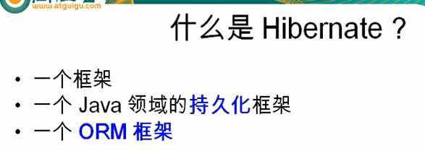

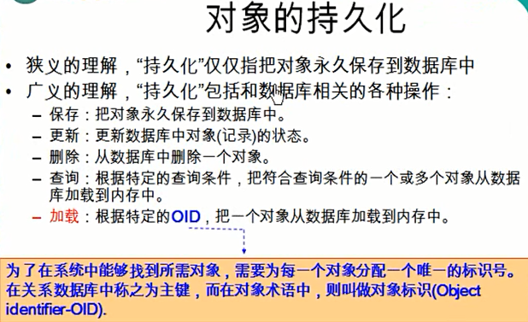

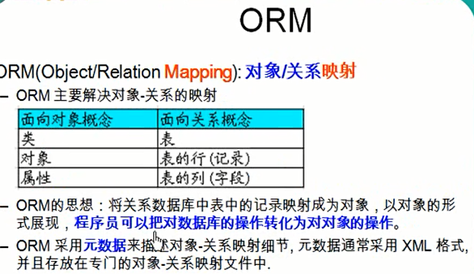

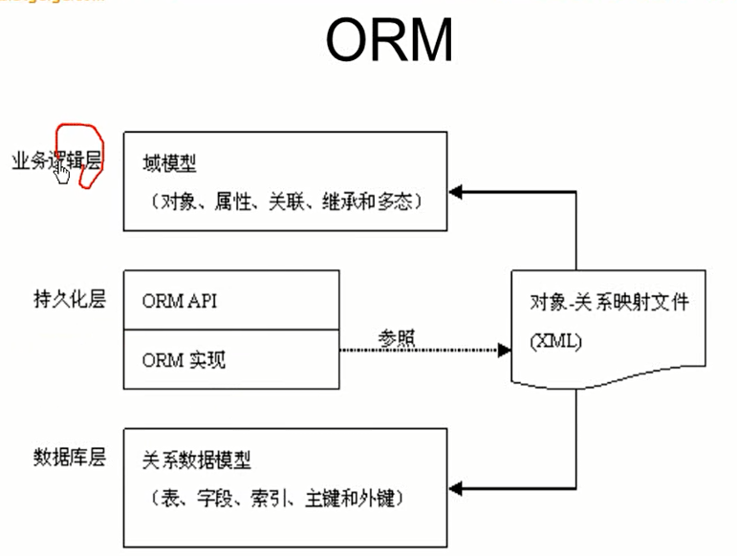

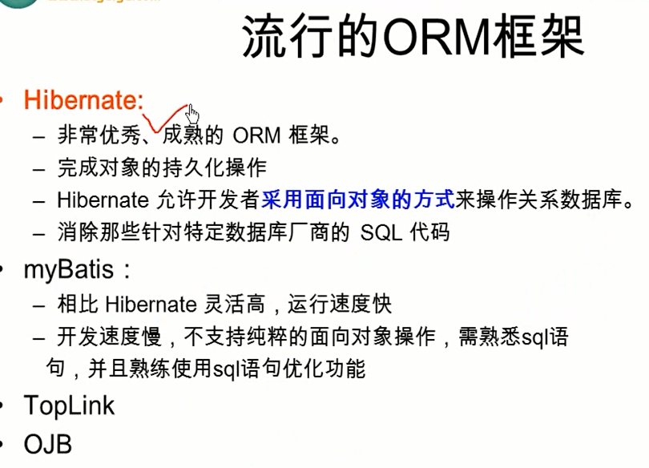

所需依赖：

<**dependency**>  
 <**groupId**>org.jboss.logging</**groupId**>  
 <**artifactId**>jboss-logging</**artifactId**>  
 <**version**>3.3.0.Final</**version**>  
</**dependency**>  
<**dependency**>  
 <**groupId**>org.hibernate</**groupId**>  
 <**artifactId**>hibernate-core</**artifactId**>  
 <**version**>4.2.4.Final</**version**>  
</**dependency**>  
<**dependency**>  
 <**groupId**>org.javassist</**groupId**>  
 <**artifactId**>javassist</**artifactId**>  
 <**version**>3.15.0-GA</**version**>  
</**dependency**>  
<**dependency**>  
 <**groupId**>org.hibernate.javax.persistence</**groupId**>  
 <**artifactId**>hibernate-jpa-2.1-api</**artifactId**>  
 <**version**>1.0.0.Final</**version**>  
</**dependency**>  
<**dependency**>  
 <**groupId**>org.jboss.spec.javax.transaction</**groupId**>  
 <**artifactId**>jboss-transaction-api_1.1_spec</**artifactId**>  
 <**version**>1.0.1.Final</**version**>  
</**dependency**>  
<**dependency**>  
 <**groupId**>dom4j</**groupId**>  
 <**artifactId**>dom4j</**artifactId**>  
 <**version**>1.6.1</**version**>  
</**dependency**>  
<**dependency**>  
 <**groupId**>antlr</**groupId**>  
 <**artifactId**>antlr</**artifactId**>  
 <**version**>2.7.7</**version**>  
</**dependency**>  
<**dependency**>  
 <**groupId**>org.hibernate.common</**groupId**>  
 <**artifactId**>hibernate-commons-annotations</**artifactId**>  
 <**version**>4.0.2.Final</**version**>  
</**dependency**>  
<**dependency**>  
 <**groupId**>mysql</**groupId**>  
 <**artifactId**>mysql-connector-java</**artifactId**>  
 <**version**>5.1.17</**version**>  
</**dependency**>

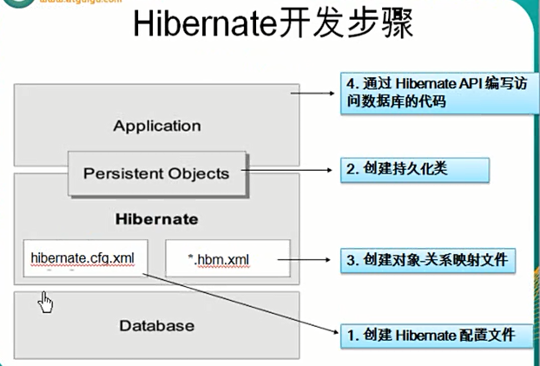

Helloworld：

@Test  
**public void** test(){  
 *//1.创建一个SessionFactory对象* SessionFactory sessionFactory = **null**;  
 *//1)创建Configuration对象：对应hibernate的基本配置信息和对象关系映射信息* Configuration configuration = **new** Configuration().configure();  
  
 *//4.0之前这样创建  
 //sessionFactory = configuration.buildSessionFactory();  
 //2)创建一个ServiceRegistry对象：hibernate 4.x 新添加的对象  
 //hibernate的任何配置和服务都需要在该对象中注册后才能有效* ServiceRegistry serviceRegistry =  
 **new** ServiceRegistryBuilder().applySettings(configuration.getProperties())  
 .buildServiceRegistry();  
 *//3)* sessionFactory = configuration.buildSessionFactory(serviceRegistry);  
 *//2.创建一个Session对象* Session session = sessionFactory.openSession();  
 *//3.开启事务* Transaction transaction = session.beginTransaction();  
 *//4.执行保存操作* NewsEntity newsEntity = **new** NewsEntity(**"JAVA"**,**"KIN"**,**new** Date(**new** java.util.Date().getTime()));  
 session.save(newsEntity);  
 *//5.提交事务* transaction.commit();  
 *//6.关闭Session* session.close();  
 *//7.关闭SessionFactory对象* sessionFactory.close();  
}

Hibernate.cfg.xml:

*<!--连接数据库的基本信息-->*<**property name="connection.username"**>Kin</**property**>  
<**property name="connection.password"**>Jian75258</**property**>  
<**property name="connection.driver_class"**>com.mysql.jdbc.Driver</**property**>  
<**property name="connection.url"**>jdbc:mysql:///kin</**property**>  
  
*<!--配置hibernate的基本信息-->  
<!--hibernate所使用的数据库方言,这里因为mysql使用5.0以上版本，所以需要使用MySQL5InnoDBDialect-->*<**property name="dialect"**>org.hibernate.dialect.MySQL5InnoDBDialect</**property**>

  
*<!--执行操作时是否在控制台打印SQL-->*<**property name="show_sql"**>true</**property**>  
*<!--是否对SQL进行格式化-->*<**property name="format_sql"**>true</**property**>  
*<!--指定自动生成数据表的策略-->*<**property name="hbm2ddl.auto"**>update</**property**>  
  
<**mapping class="com.kin.maven.hibernate.helloworld.NewsEntity"**></**mapping**>

Hellowworld讲解：

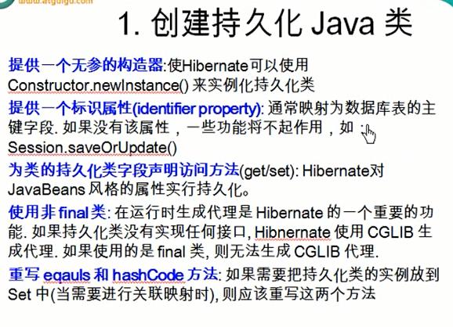

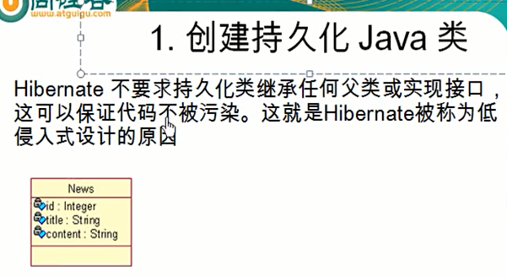

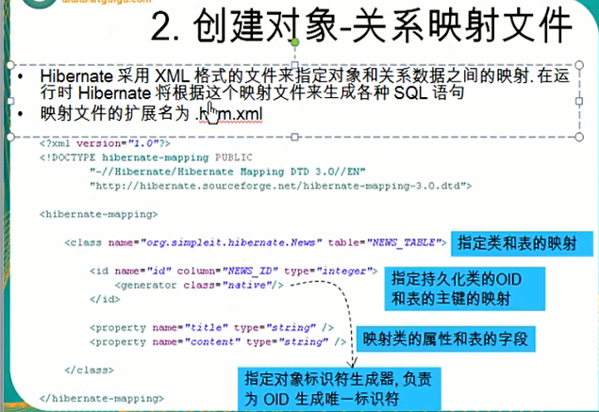

这里，我的helloworld使用的方式是注解，所以这一步xml配置信息跳过了

<?xml version='1.0' encoding='utf-8'?>

<!DOCTYPE hibernate-mapping PUBLIC

"-//Hibernate/Hibernate Mapping DTD 3.0//EN"

"http://www.hibernate.org/dtd/hibernate-mapping-3.0.dtd">

. 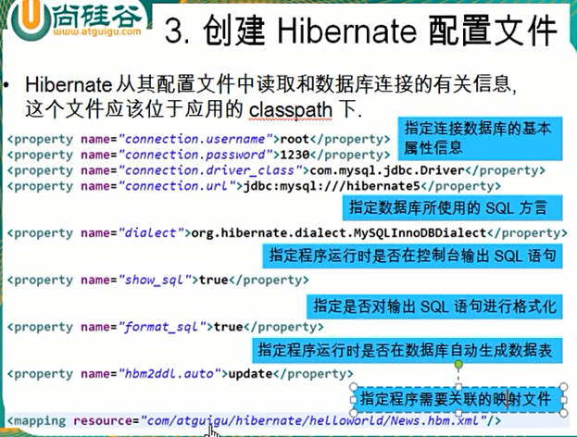

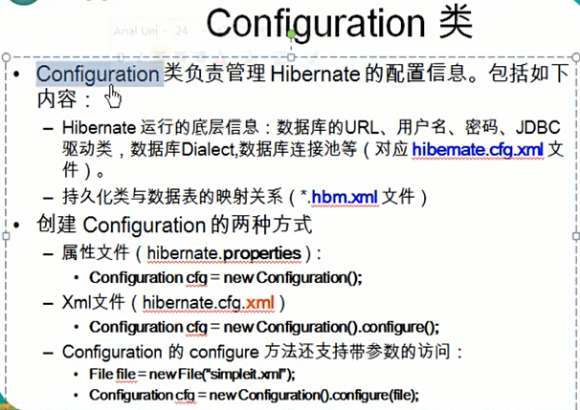

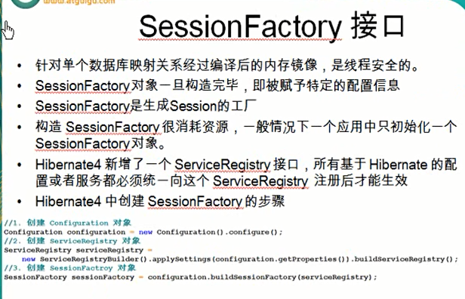

Sessionfactory接口是线程安全的；

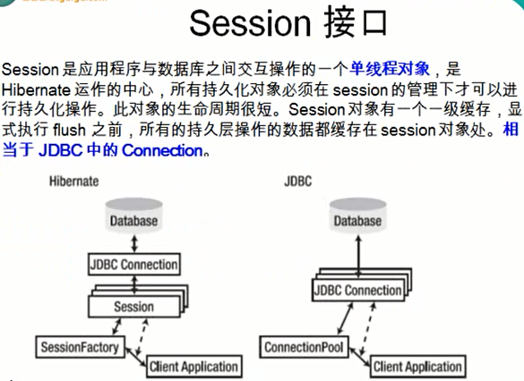

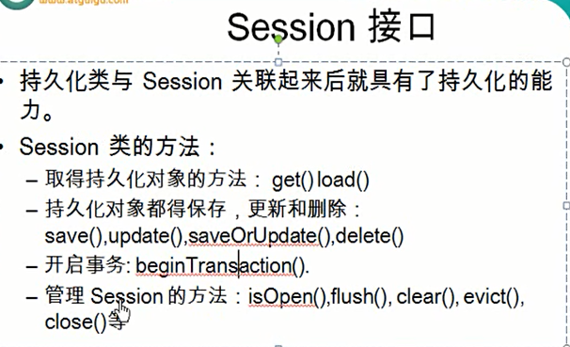

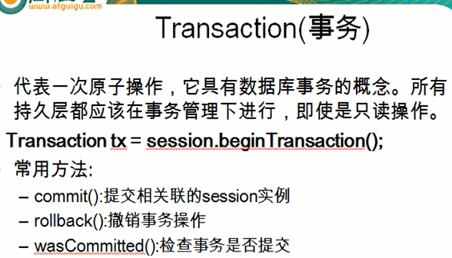

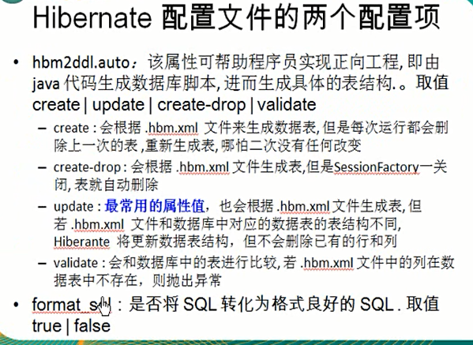

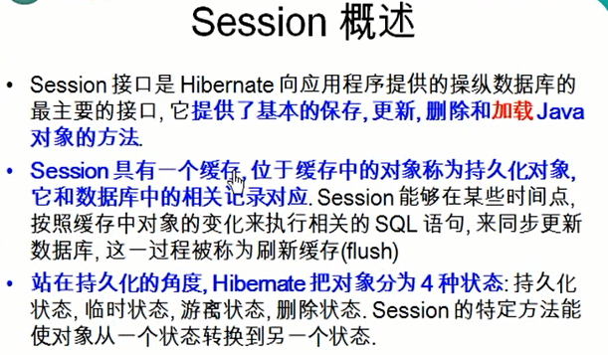

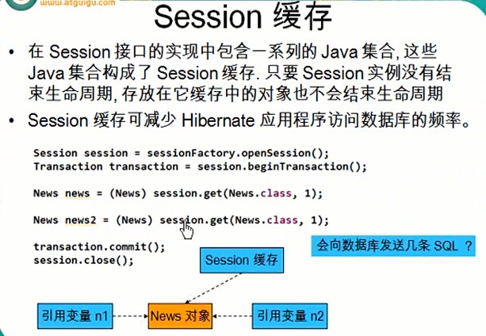

*//生产环境不能够作为一个成员变量，会产生并发问题Session、Transaction***private** Session **session**;  
**private** Transaction **transaction**;

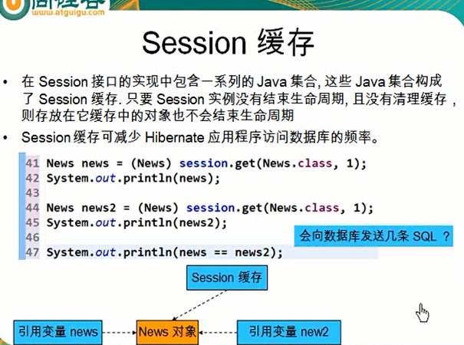

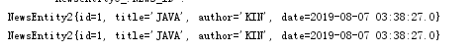

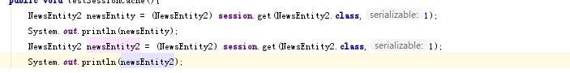

Session有缓存，所以执行第二次的时候，不会再执行SQL语句了

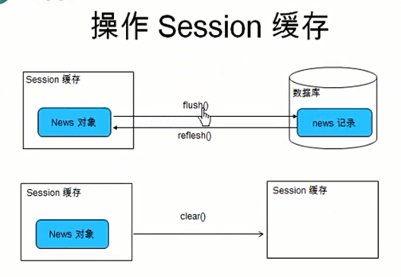

*/*  
Flush() ：查看News对象与news记录是否一致，不一致的话，会以对象的数据更新数据表数据（为了保持一致，则可能会发送对应的SQL语句）。  
1.在Transaction的commit()方法中：先调用session的flush方法，再提交事务  
2.flush()方法可能会发送SQL语句，但不会提交事务。  
3.注意：在未提交事务或显式调用session.flush()方法之前，也有可能会进行flush()操作  
 1).执行HQL或QBC查询吗，会先进行flush()操作，以得到数据表的最新的记录  
 2).若记录的I是由底层数据库使用自增的方式生成的，在调用save()方法后，就会立即发送INSERT语句  
 因为save方法后，必须保证对象的ID是存在的。  
 */*

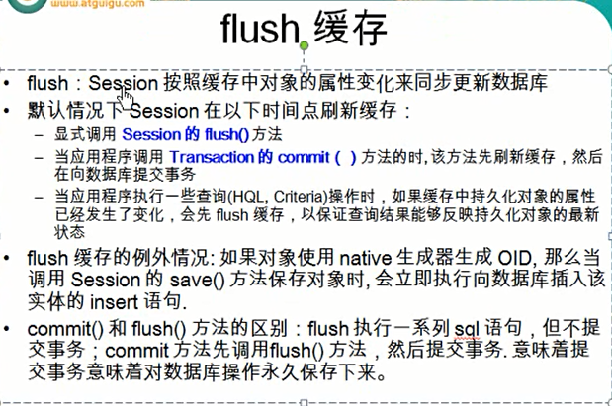

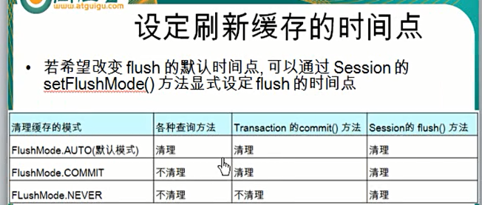

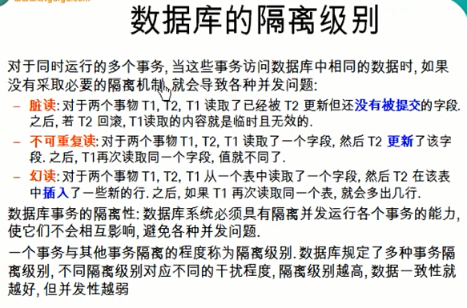

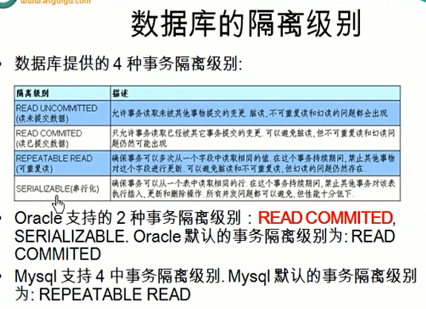

*/*  
refresh():会强制发送SELECT 语句，以使Session缓存中对象的状态和数据表中对应的记录保持一致。  
 */*

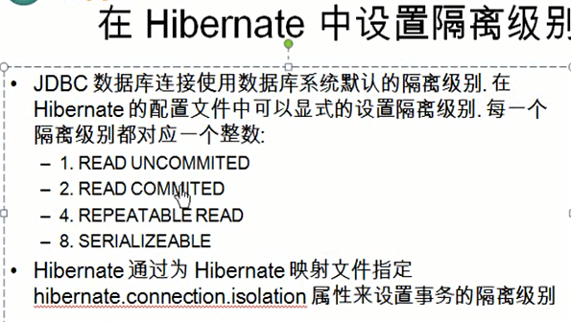

*<!--设置Hibernate的事务隔离级别-->*<**property name="connection.isolation"**>2</**property**>

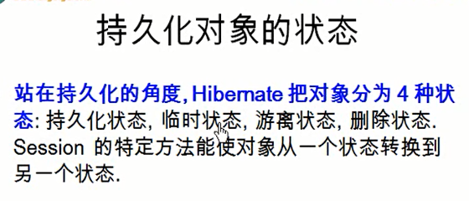

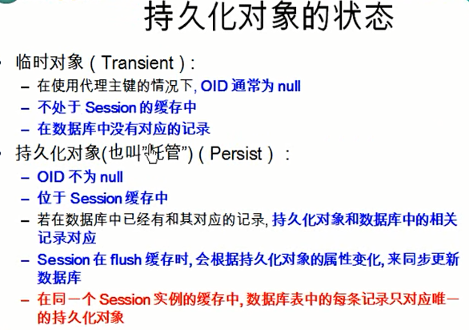

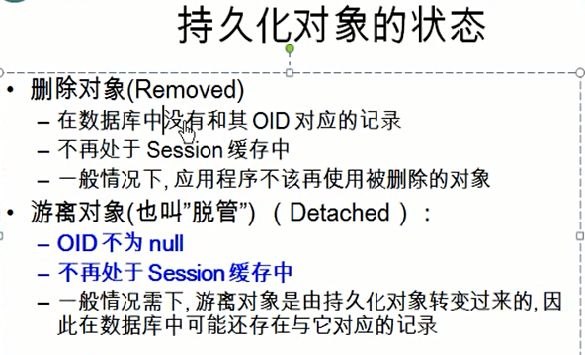

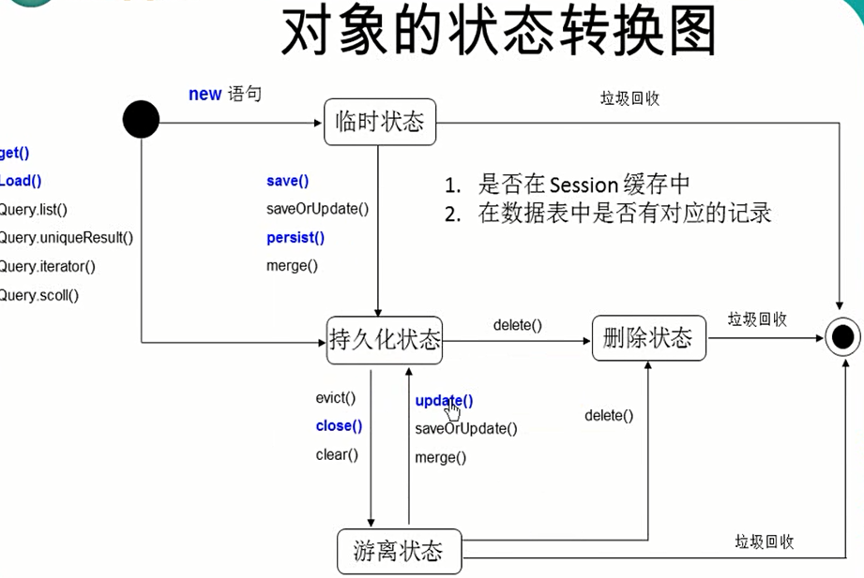

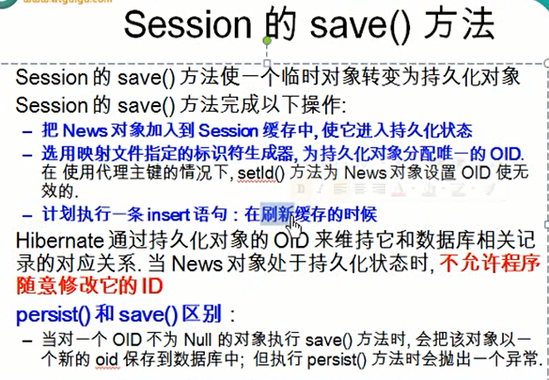

*/**  
 * persist()：也会执行INSERT语句  
 * 和save（）区别：在调用persist方法之前，若对象已经有id了，则不会执行INSERT，而相反抛出异常  
 */*@Test  
**public void** testPersist(){  
 NewsEntity2 newsEntity2 = **new** NewsEntity2();  
 newsEntity2.setTitle(**"DD"**);  
 newsEntity2.setAuthor(**"dd"**);  
 newsEntity2.setDate(**new** Date());  
 System.***out***.println(newsEntity2);  
 **session**.persist(newsEntity2);  
 System.***out***.println(newsEntity2);  
}  
  
*/**  
 * 1.save()方法  
 * 1）使一个临时对象变为持久化对象  
 * 2）为对象分配ID  
 * 3）在flush缓存时发送一条INSERT语句  
 * 4）在save方法之前分配的ID是无效的  
 * 5) 持久化的id是不能够修改  
 */*@Test  
**public void** testSave(){  
 NewsEntity2 newsEntity2 = **new** NewsEntity2();  
 newsEntity2.setTitle(**"DD"**);  
 newsEntity2.setAuthor(**"dd"**);  
 newsEntity2.setDate(**new** Date());  
 newsEntity2.setId(100);  
 System.***out***.println(newsEntity2);  
 **session**.save(newsEntity2);  
 System.***out***.println(newsEntity2);  
}

.

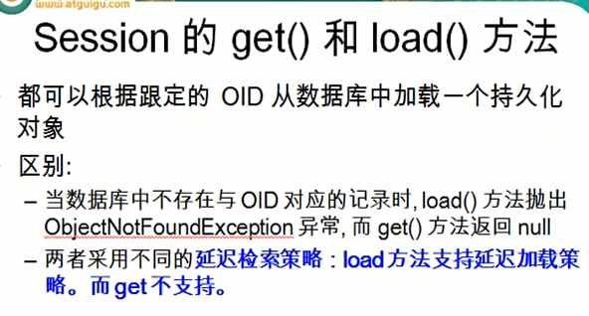

*/**  
 * get VS load:这两个方法在面试中会涉及到！！！  
 * 1.执行get方法：会立即加载对象，  
 * 执行load方法：若不使用该对象，则不会立即执行查询操作，而返回一个代理对象。  
 * get是立即检索，load是延迟检索  
 *  
 * 2.load方法可能会抛出LazyInitializationException异常：在需要初始化代理对象之前，已经关闭了Session  
 * 3.若数据表中没有对应的记录，且Session也没有被关闭。  
 * get 返回null  
 * load 若不使用该对象的任何属性，没问题；若需要初始化了，则抛出异常  
 *  
 */*@Test  
**public void** testLoad(){  
 NewsEntity2 newsEntity2= (NewsEntity2) **session**.load(NewsEntity2.**class**,1);  
 **session**.close();  
 System.***out***.println(newsEntity2);  
}  
@Test  
**public void** testGet(){  
 NewsEntity2 newsEntity2= (NewsEntity2) **session**.get(NewsEntity2.**class**,1);  
 **session**.close();  
 System.***out***.println(newsEntity2);  
}

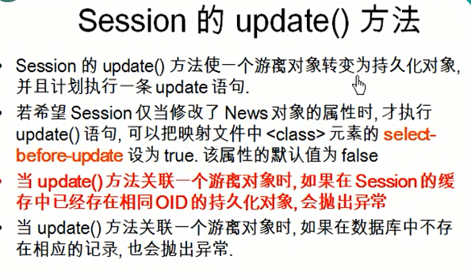

*/**  
 * update:  
 * 1.若更新一个持久化对象，不需要显示的调用update方法，因为在调用Transaction的commit（）方法时，会先执行session的flush方法。  
 * 2.更新一个游离对象。需要显式的调用session的update方法，可以把一个游离对象变为持久化对象  
 * 需要注意：  
 * 1.无论要更新的游离对象和数据表的记录是否一致，都会发送UPDATE语句。  
 * 如何能让update方法不盲目的触发呢？在.hbm.xml文件的class节点设置select-before-update=true(默认为false)。但通常不需要设置该属性。  
 * 2.若数据表中没有对应的记录，但还调用了update方法，会抛出异常  
 * 3.当update方法关联一个游离对象时，如果在Session的缓存中已经存在相同OID的持久化对象，会抛出异常，因为在Session缓存中不能有两个OID相同的对象  
 */*@Test  
**public void** testUpdate(){  
 NewsEntity2 newsEntity2 = (NewsEntity2) **session**.get(NewsEntity2.**class**,1);  
  
 **transaction**.commit();  
 **session**.close();  
 *// newsEntity2.setId(111);* **session**=**sessionFactory**.openSession();  
 **transaction**=**session**.beginTransaction();  
 NewsEntity2 newsEntity3 = (NewsEntity2) **session**.get(NewsEntity2.**class**,1);  
  
 *// newsEntity2.setAuthor("Oracle");* **session**.update(newsEntity2);  
}

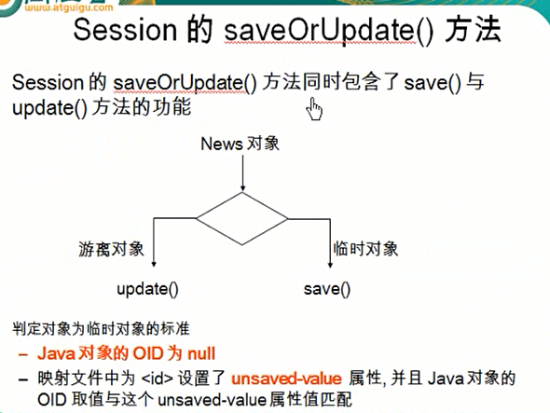

*/**  
 * 注意：  
 * 1.若OID不为null，但数据表中还没有和其对应的记录，会抛出异常StaleStateException  
 * 2.了解内容：OID值等于id的unsaved-value属性值的对象，也被认为是一个游离对象  
 */*@Test  
**public void** testSaveOfUpdate(){  
 NewsEntity2 newsEntity2 = **new** NewsEntity2(**"FF"**,**"ff"**,**new** Date());  
 newsEntity2.setId(11);  
 **session**.saveOrUpdate(newsEntity2);  
}

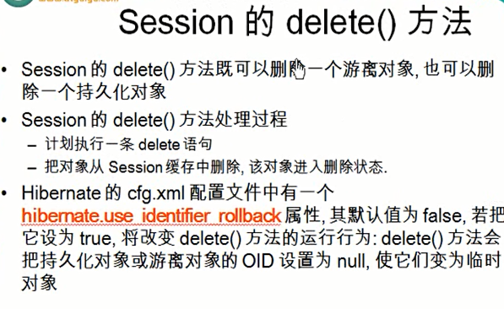

*/**  
 * delete：执行删除操作。只要OID和数据表中的一条记录对应，就会准备执行DELETE操作  
 * 若OID在数据表中没有对应的记录，则抛出异常  
 * 可以通过设置hibernate配置文件hibernate.use_identifier_roolback为true  
 * 使删除后的对象OID为null  
 */*@Test  
**public void** testDelete(){  
*/* NewsEntity2 newsEntity2 = new NewsEntity2();  
 newsEntity2.setId(1);*/* NewsEntity2 newsEntity2 = (NewsEntity2) **session**.get(NewsEntity2.**class**,5);  
 **session**.delete(newsEntity2);  
 System.***out***.println(newsEntity2);  
}

*/*  
  
evict:从session缓存中把指定的持久化对象移除  
 */*@Test  
**public void** testEvict(){  
  
 NewsEntity2 newsEntity2 = (NewsEntity2) **session**.get(NewsEntity2.**class**,6);  
 NewsEntity2 newsEntity3 = (NewsEntity2) **session**.get(NewsEntity2.**class**,7);  
 newsEntity2.setTitle(**"AA"**);  
 newsEntity3.setTitle(**"BB"**);  
 **session**.evict(newsEntity2);  
}

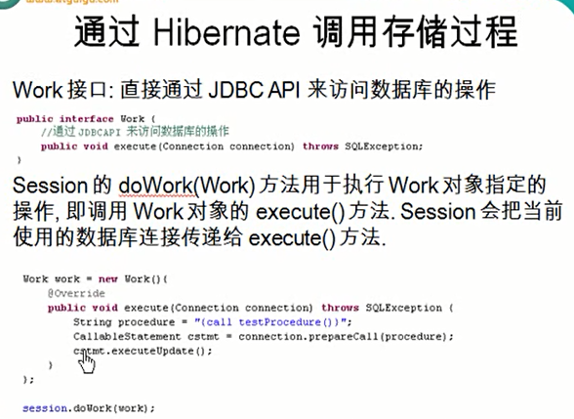

@Test  
**public void** testDoWork(){  
 **session**.doWork(**new** Work() {  
 @Override  
 **public void** execute(Connection connection) **throws** SQLException {  
 System.***out***.println(connection);  
 *//调用存储过程* }  
 });  
}

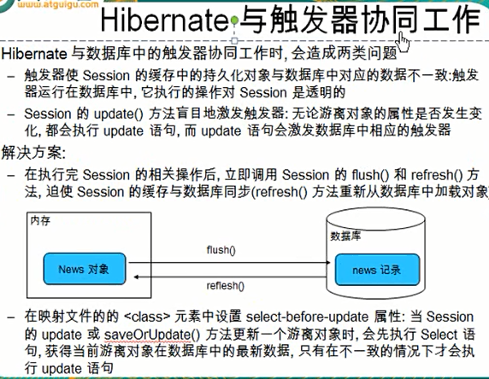

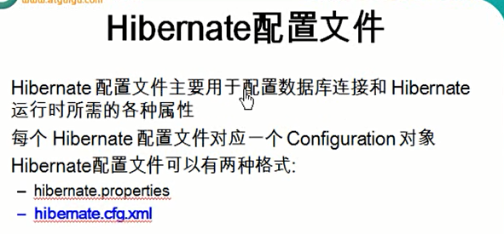

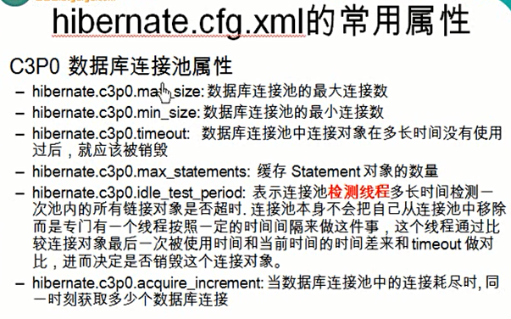

<**dependency**>  
 <**groupId**>c3p0</**groupId**>  
 <**artifactId**>c3p0</**artifactId**>  
 <**version**>0.9.1.2</**version**>  
</**dependency**>  
<**dependency**>  
 <**groupId**>org.hibernate</**groupId**>  
 <**artifactId**>hibernate-c3p0</**artifactId**>  
 <**version**>4.2.4.Final</**version**>  
</**dependency**>  
<**dependency**>  
 <**groupId**>com.mchange</**groupId**>  
 <**artifactId**>mchange-commons-java</**artifactId**>  
 <**version**>0.2.3.4</**version**>  
</**dependency**>

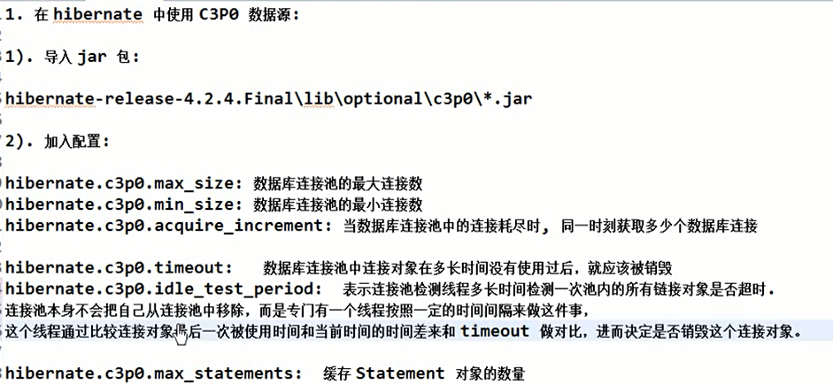

*<!--配置C3P0数据源-->*<**property name="hibernate.c3p0.max_size"**>10</**property**>  
<**property name="hibernate.c3p0.min_size"**>5</**property**>  
<**property name="c3p0.acquire_increment"**>2</**property**>  
  
<**property name="c3p0.idle_test_period"**>2000</**property**>  
<**property name="c3p0.timeout"**>2000</**property**>  
  
<**property name="c3p0.max_statements"**>10</**property**>

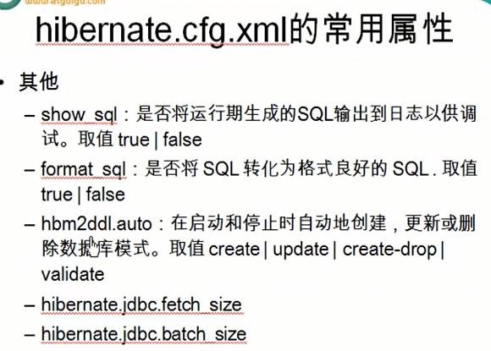

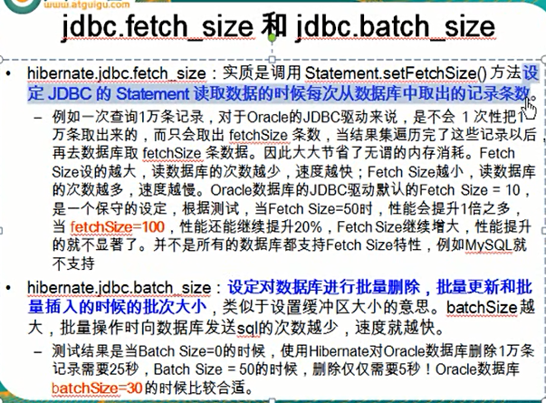

*<!--设定JDBC的Statement读取数据的时候每次从数据库中取出的记录条数-->*<**property name="hibernate.jdbc.fetch_size"**>100</**property**>  
*<!--设定对数据库进行批量删除，批量更新和批量插入的时候的批次大小-->*<**property name="hibernate.jdbc.batch_size"**>30</**property**>

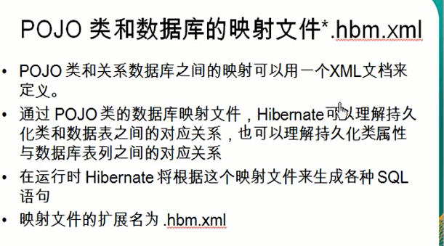

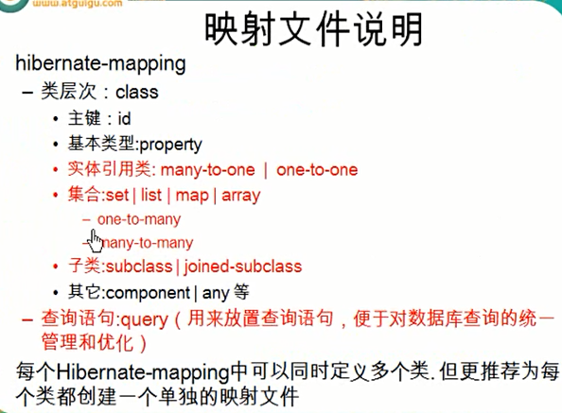

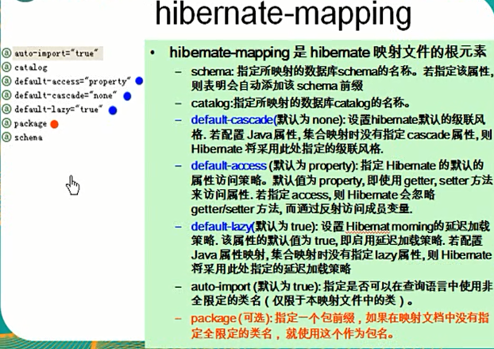

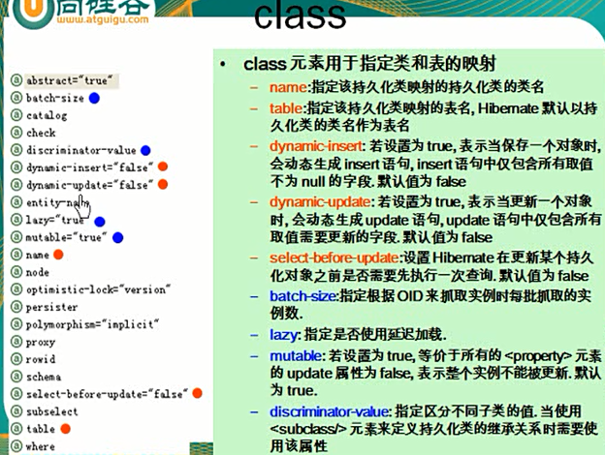

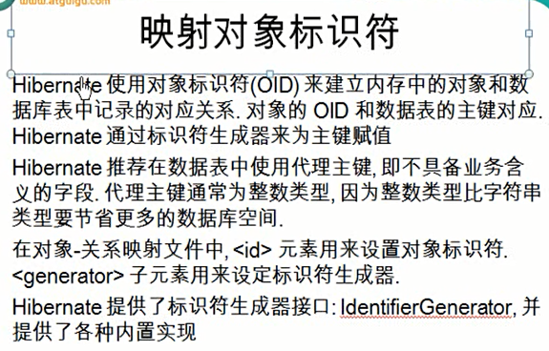

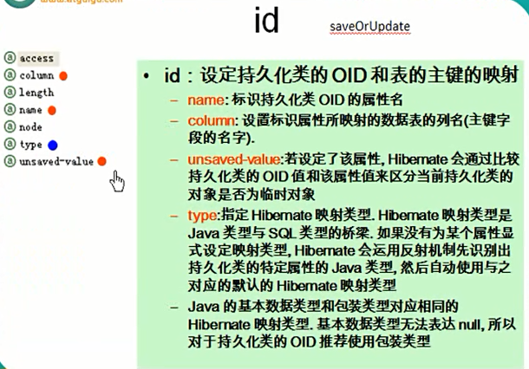

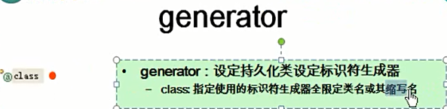

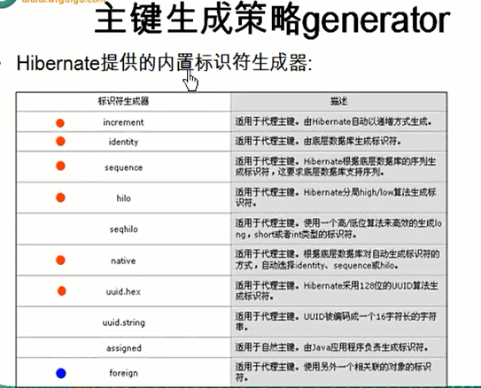

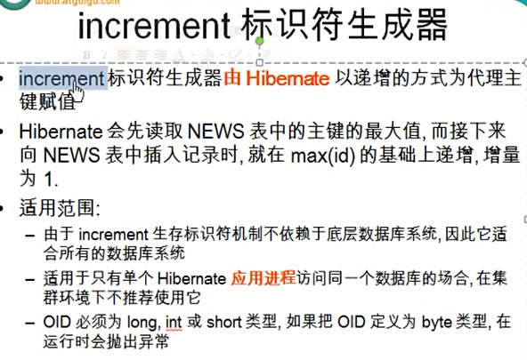

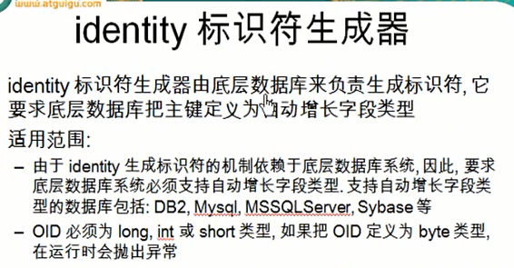

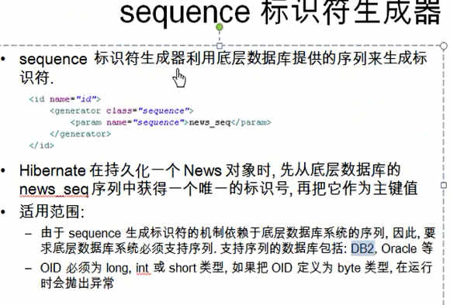

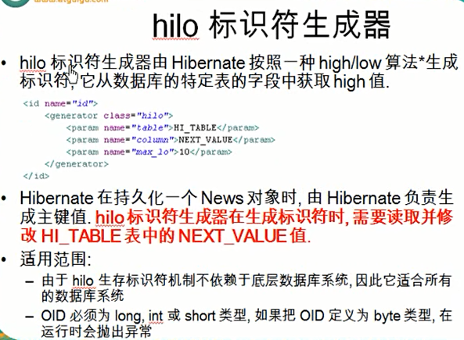

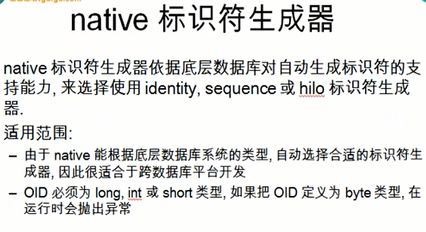

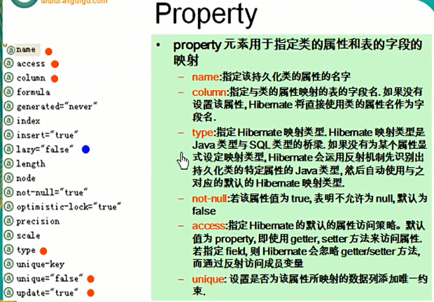

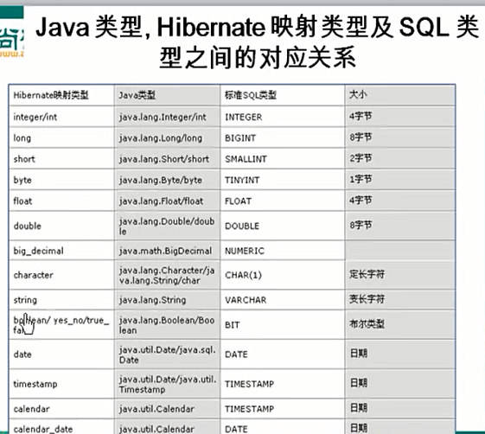

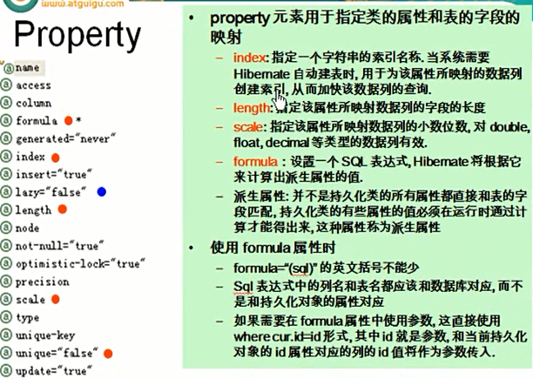



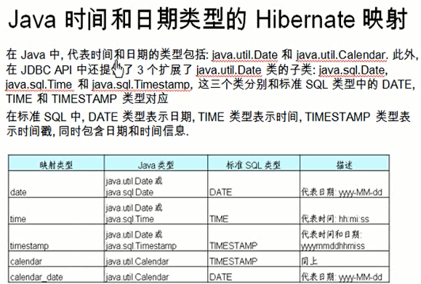

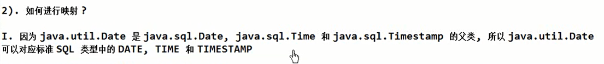

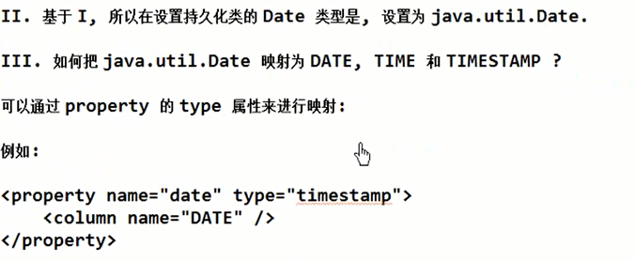

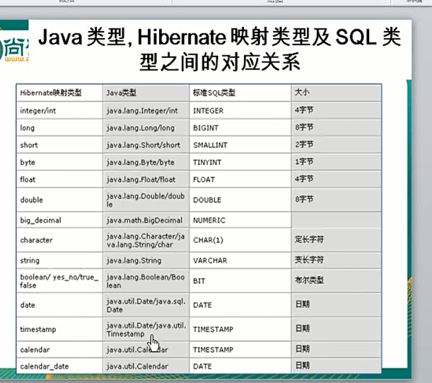

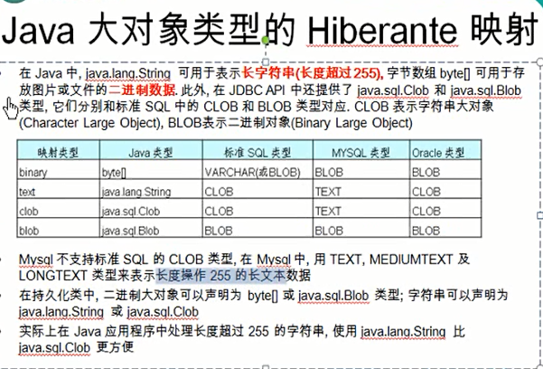

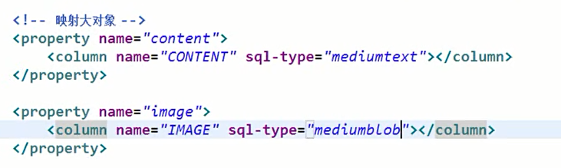



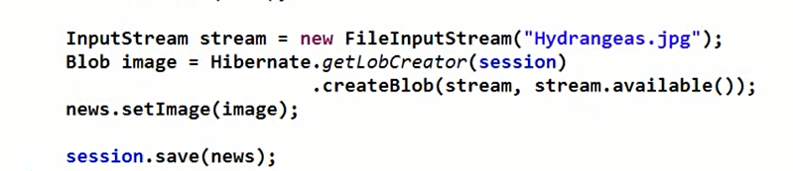

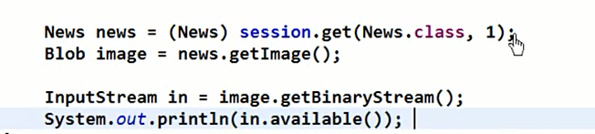

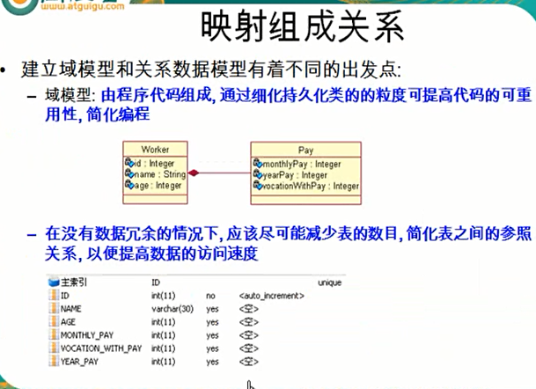

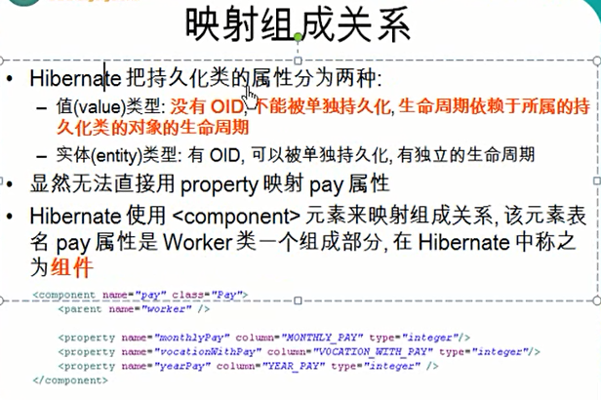

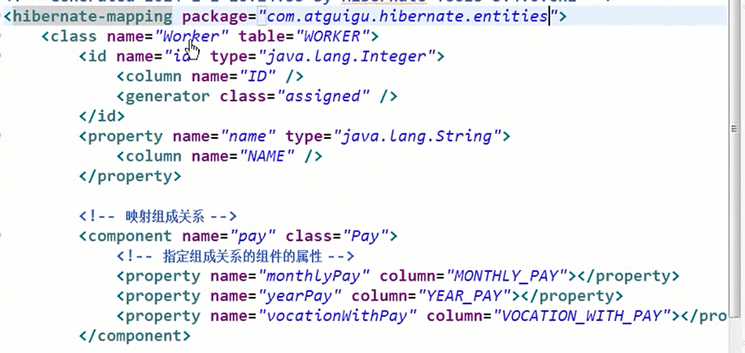

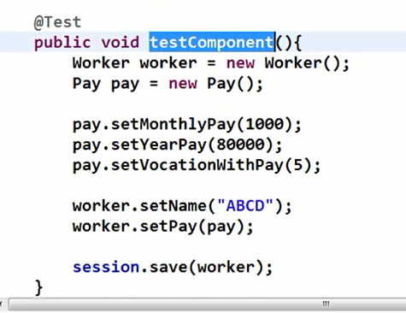

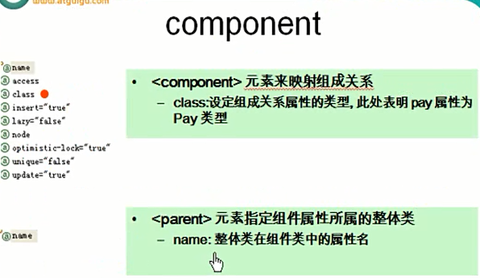

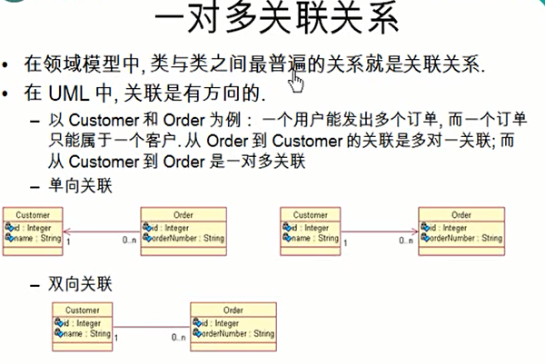

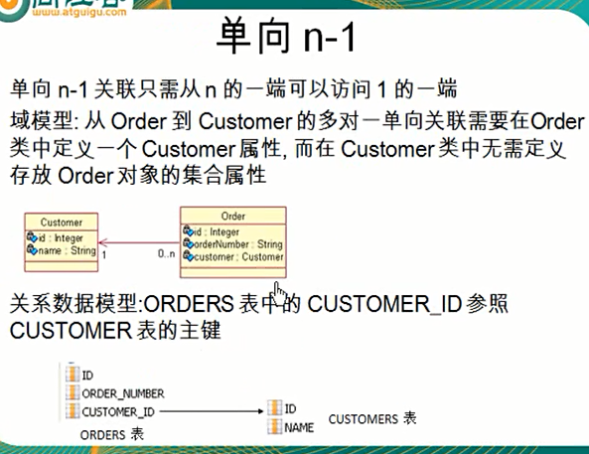

*<!--映射多对一关联关系.使用many-to-one 来映射多对一的关联关系  
name:多这一端关联的一 那一端的属性名字  
class：一那一端的属性对应的名字  
column:一那一端在多的一端对应的数据表中的外键名字  
-->*<**many-to-one name="customer" class="Customer" column="CUSTOMER_ID"**></**many-to-one**>

@Test  
**public void** testDelete(){  
 *//在不设定级联关系的情况下，且1这一端的对象有多的对象在应用，则不能直接删除1这一端的对象* Customer customer = (Customer) **session**.get(Customer.**class**,1);  
 **session**.delete(customer);  
}  
@Test  
**public void** testUpdate(){  
 Order order = (Order) **session**.get(Order.**class**,1);  
 order.getCustomer().setCustomerName(**"AA"**);  
}  
  
@Test  
**public void** testManyToOneGet(){  
 *//1.若查询多的一端的一个对象，则默认情况下，只查询了多的一端的对象。而没有查询关联的一的那一端的对象！* Order order = (Order) **session**.get(Order.**class**,1);  
 System.***out***.println(order.getOrderName());  
  
 *//2.在需要使用到关联的对象，才发送对应的SQL语句* Customer customer = order.getCustomer();  
 System.***out***.println(customer.getCustomerName());  
 *//3.在查询Customer对象时，由多的一端导航到1的一端时，  
 //若此时session已关闭，则默认情况下  
 // 一定会发生LazyInitializationException  
  
 //4.获取Order对象时，默认情况下，其关联的Customer对象是一个关联对象！*}  
  
@Test  
**public void** testManyToOne(){  
  
 Customer customer = **new** Customer();  
 customer.setCustomerName(**"BB"**);  
  
 Order order1 = **new** Order();  
 order1.setOrderName(**"ORDER-3"**);  
 Order order2 = **new** Order();  
 order2.setOrderName(**"ORDER-4"**);  
  
 *//设定关联关系* order1.setCustomer(customer);  
 order2.setCustomer(customer);  
  
 *//执行save操作:先插入Customer,再插入Order,3条INSERT  
 //先插入1的一端，再插入n的一端，只有INSERT语句  
/* session.save(customer);  
 session.save(order1);  
 session.save(order2);*/  
 //先插入Order，再插入Customer，3条INSERT，2条UPDATE  
 //先插入n的一端，再插入1的一端，会多出UPDATE语句  
 //因为在插入多的一端时，无法确定1的一端的外键值，所以只能等1的一端插入后，再额外发送UPDATE语句  
 //推荐先插入1的一端，后插入n的一端* **session**.save(order1);  
 **session**.save(order2);  
 **session**.save(customer);  
  
  
}

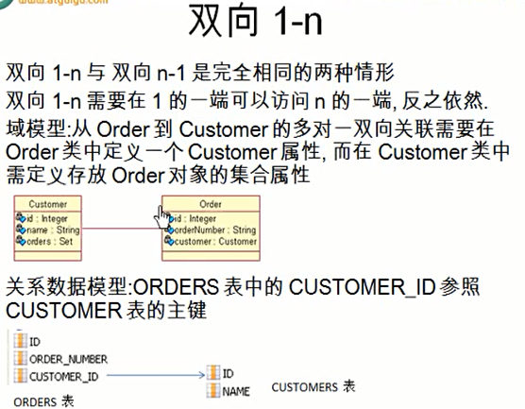

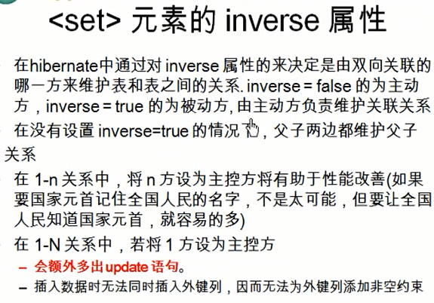





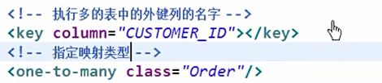

*<!--映射1对多的那个集合属性-->*<**set name="orders" table="orders" inverse="true"**>  
 <**key column="CUSTOMER_ID"**></**key**>  
 <**one-to-many class="Order"**></**one-to-many**>  
  
</**set**>

@Test  
**public void** testOneToManyGet(){  
 *//1.对多的一端的集合使用延迟加载* Customer customer = (Customer) **session**.get(Customer.**class**,1);  
 System.***out***.println(customer.getCustomerName());  
 *//2.返回多的一端的集合是Hibernate内置的集合类型  
 //该类型具有延迟加载和存放对象的功能* System.***out***.println(customer.getOrders().getClass());  
  
 **session**.close();  
  
 *//3.在查询Customer对象时，* System.***out***.println(customer.getOrders().size());  
 *//若此时session已关闭，则默认情况下  
 // 一定会发生LazyInitializationException  
  
 //4.再需要使用集合中元素的时候进行初始化*}  
  
@Test  
**public void** testManyToOne(){  
  
 Customer customer = **new** Customer();  
 customer.setCustomerName(**"DD"**);  
  
 Order order1 = **new** Order();  
 order1.setOrderName(**"ORDER-7"**);  
 Order order2 = **new** Order();  
 order2.setOrderName(**"ORDER-8"**);  
  
 *//设定关联关系* order1.setCustomer(customer);  
 order2.setCustomer(customer);  
  
 customer.getOrders().add(order1);  
 customer.getOrders().add(order2);  
  
 *//执行save操作:先插入Customer,再插入Order,3条INSERT，2条UPDATE  
 //因为1的一端和n的一端都维护关联关系，所以会多出UPDATE  
 //可以在1的一端的set节点指定inverse=true，来使1的一端放弃维护关联关系!  
 //建议设定set的inverse=true，建议先插入1的一端，后插入多的一端  
 //好处是不会多出UPDATE语句* **session**.save(customer);  
 **session**.save(order1);  
 **session**.save(order2);  
*//先插入Order，再插入Customer，3条INSERT,4条UPDATE  
  
 /*session.save(order1);  
 session.save(order2);  
 session.save(customer);*/*}

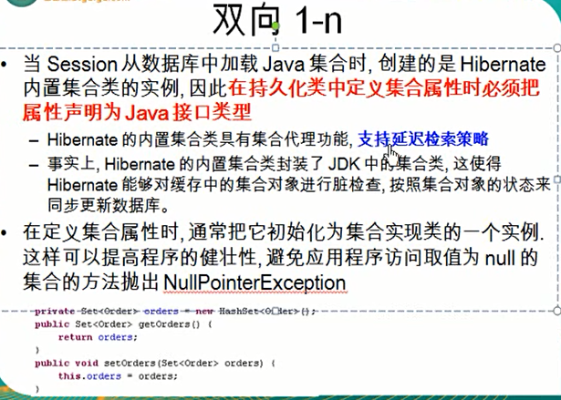

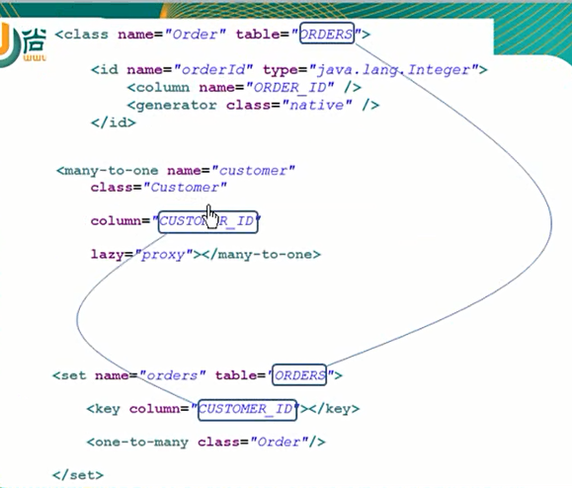

Set标签的属性：

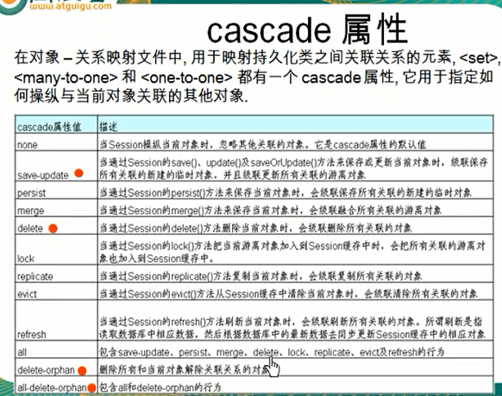



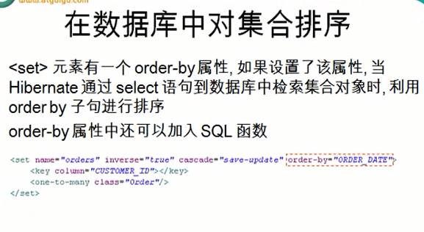

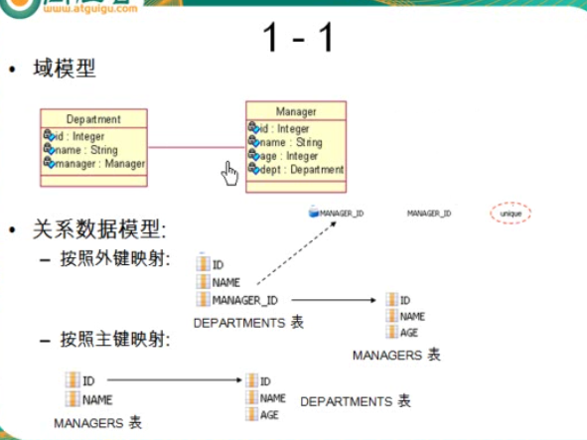

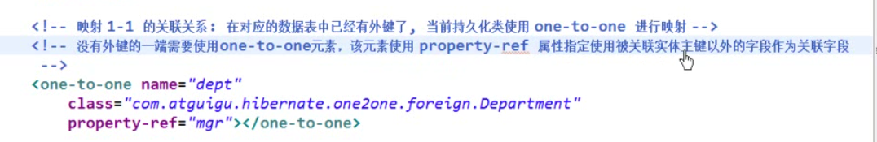

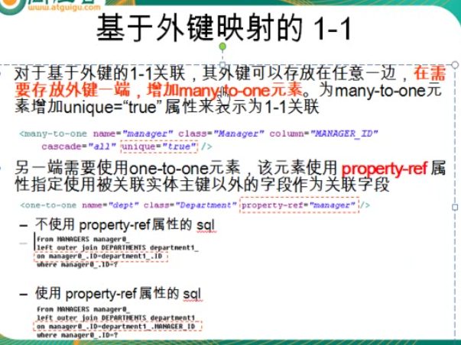

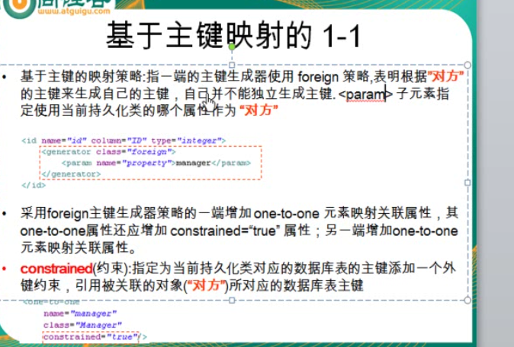

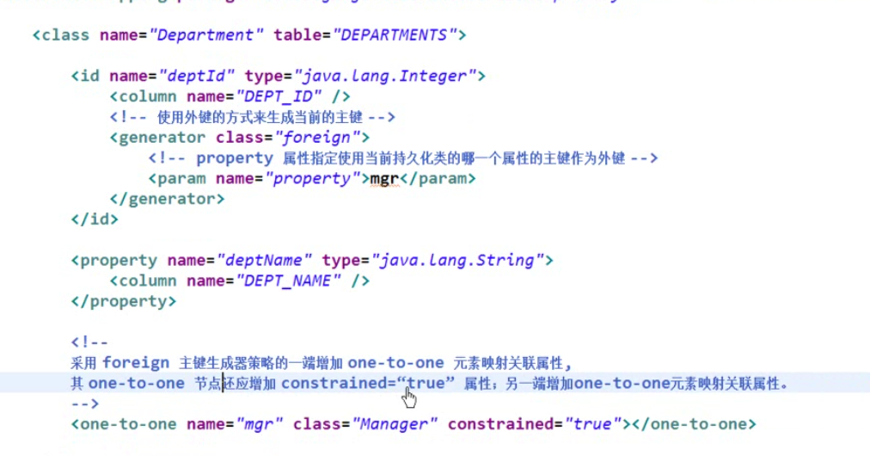

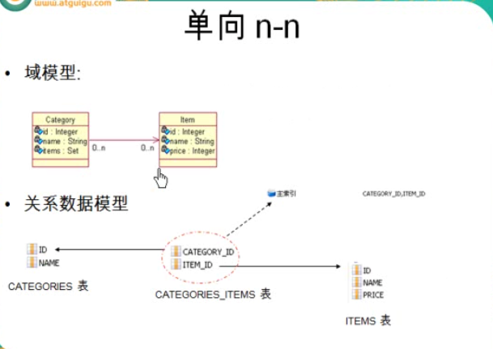

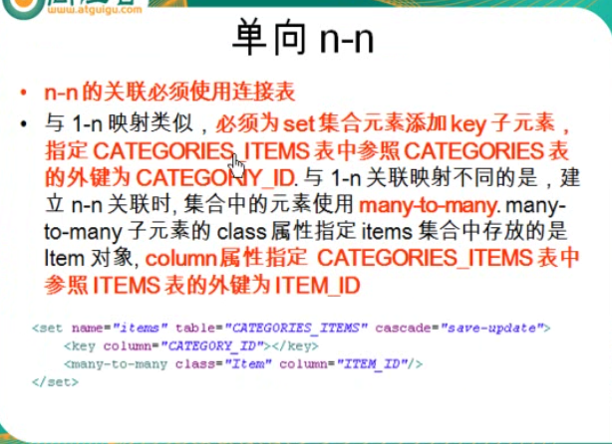

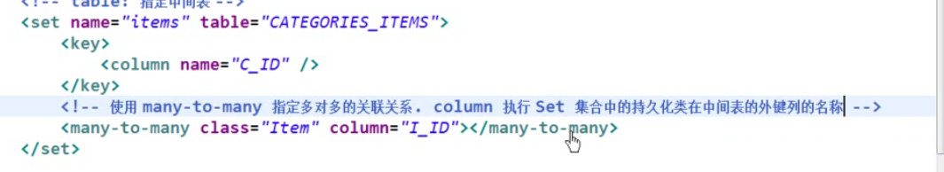

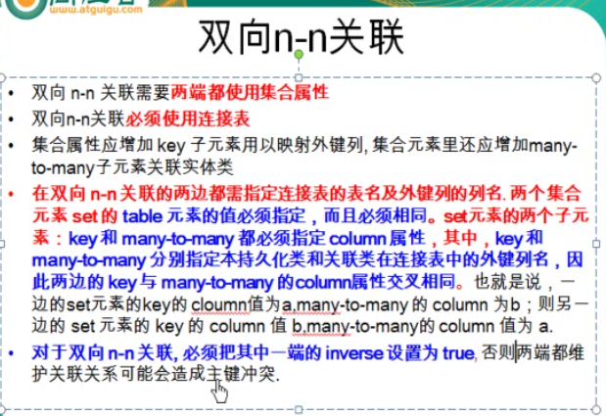

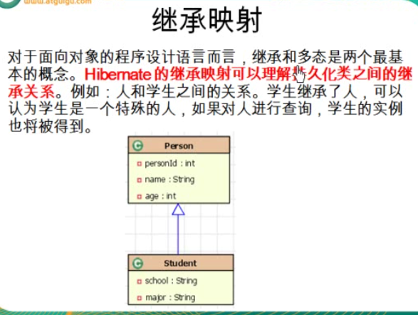

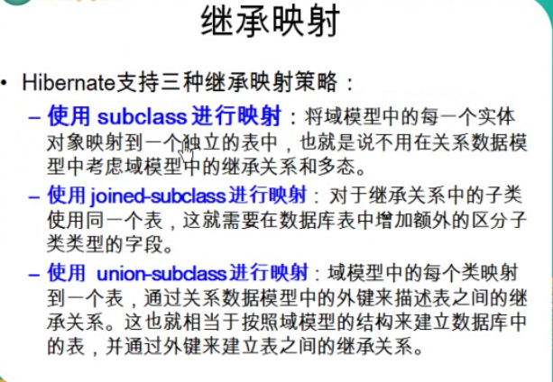

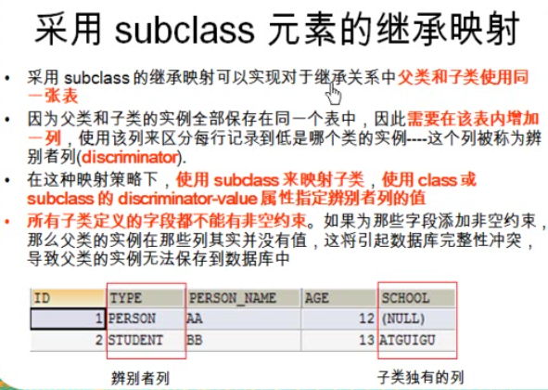

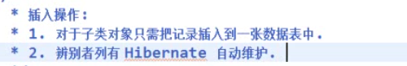

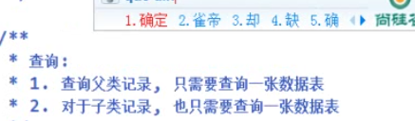

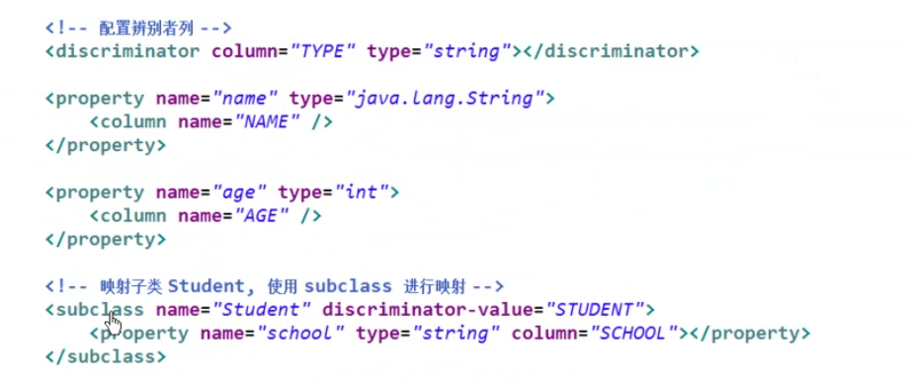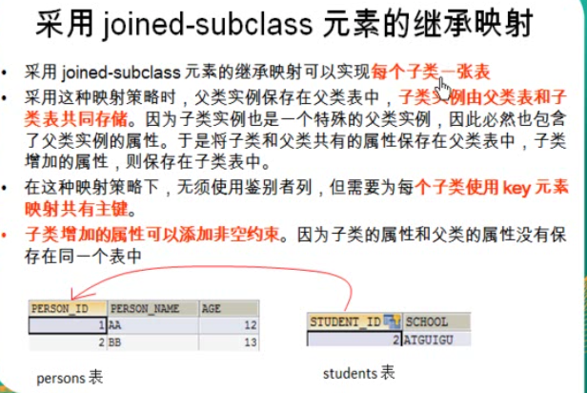

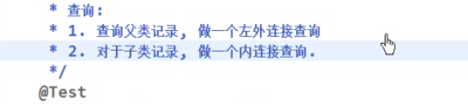

优点：

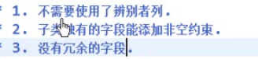

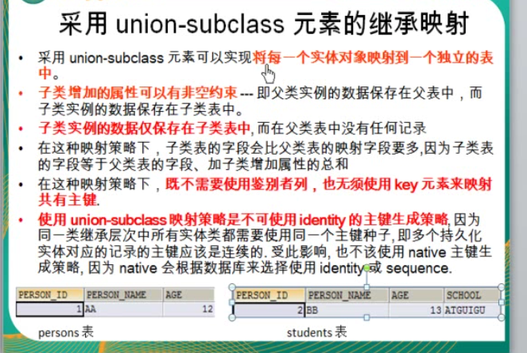

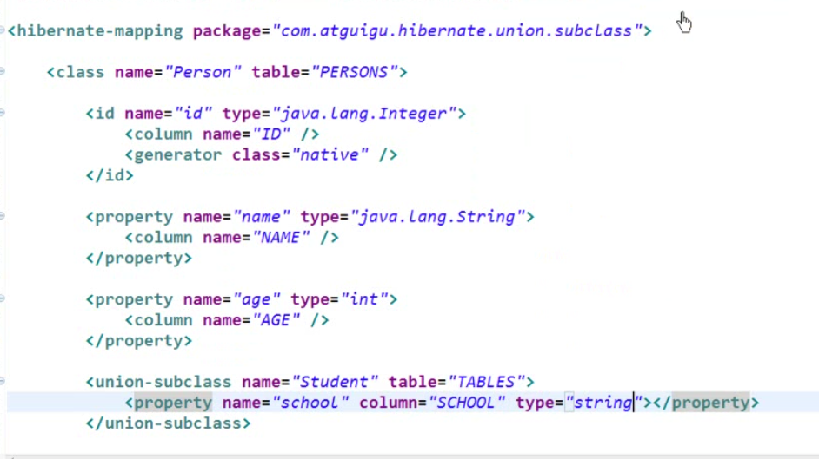

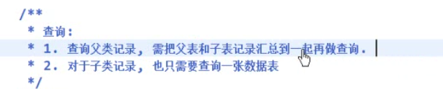

父类查询性能较差

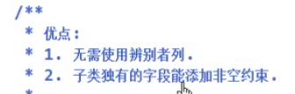

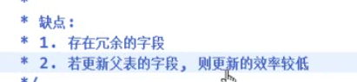

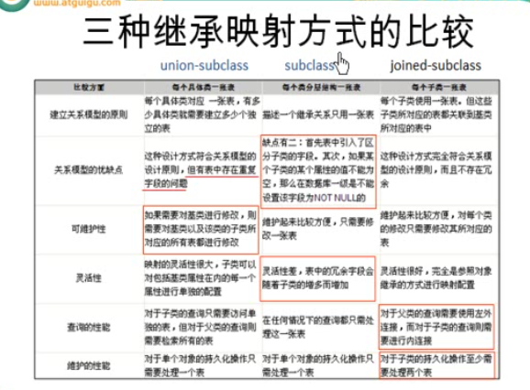

推荐使用union-subclass/joined-subclass

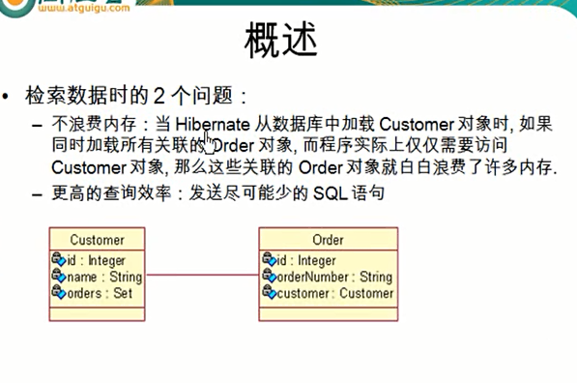

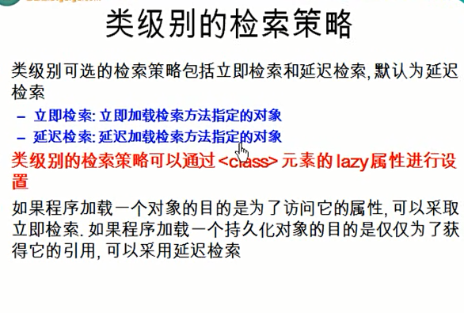

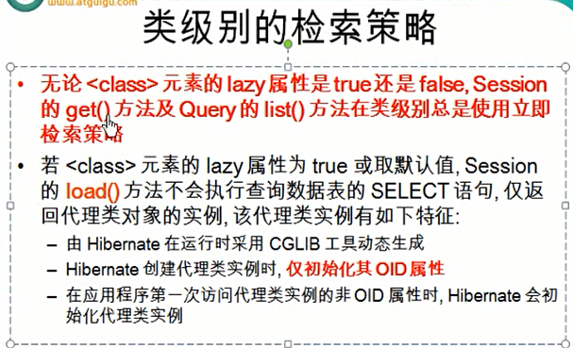

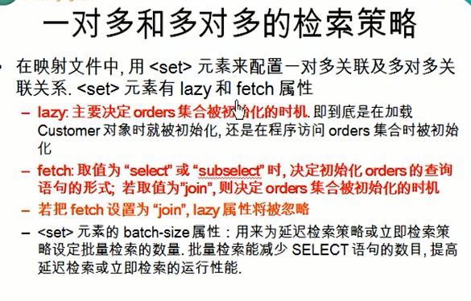

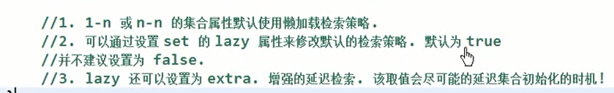

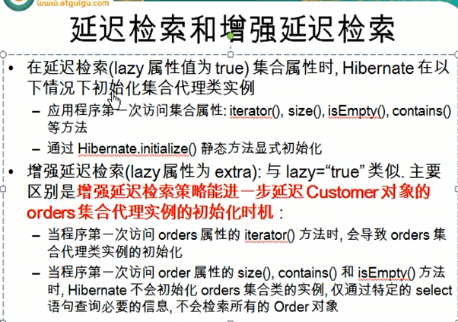

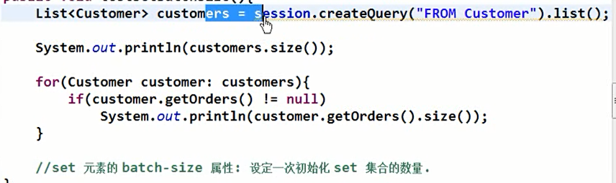

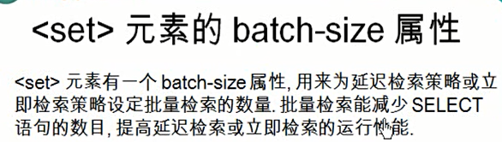

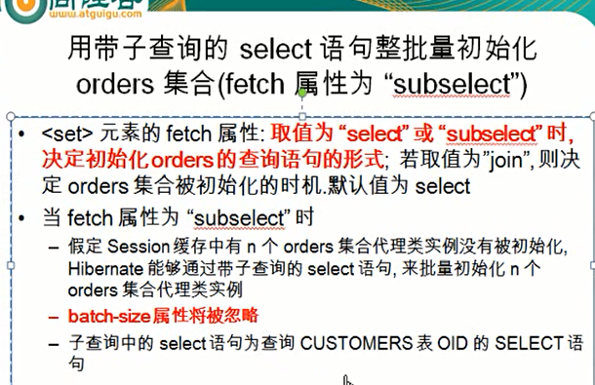

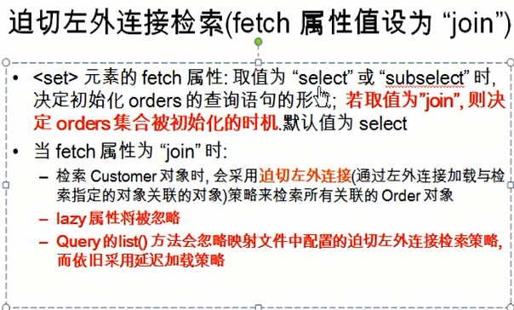

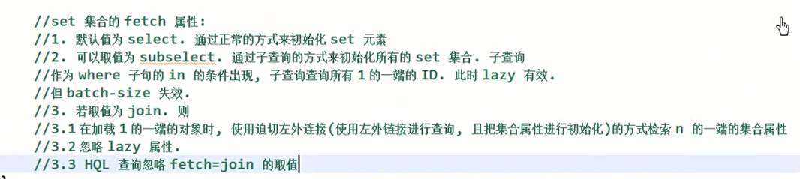



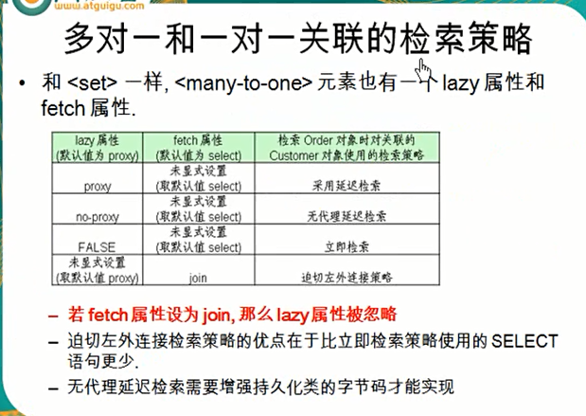

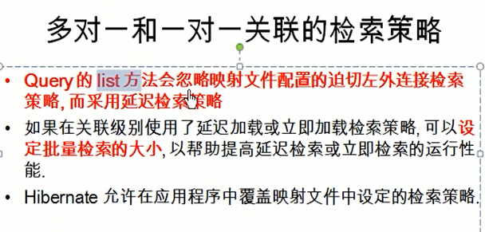

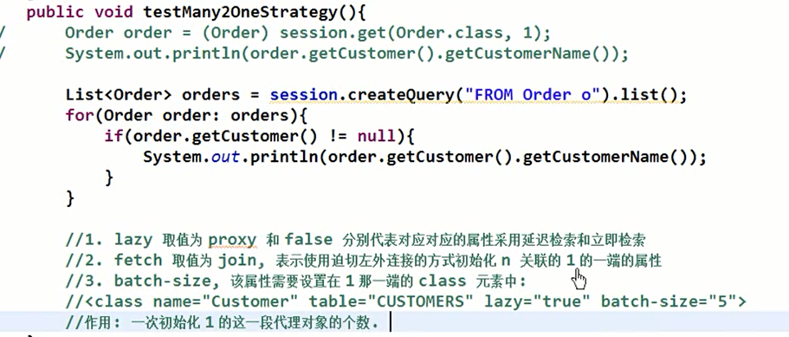

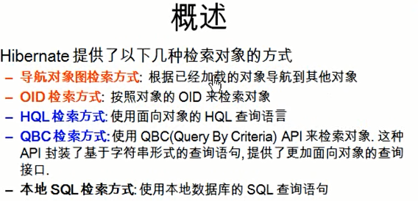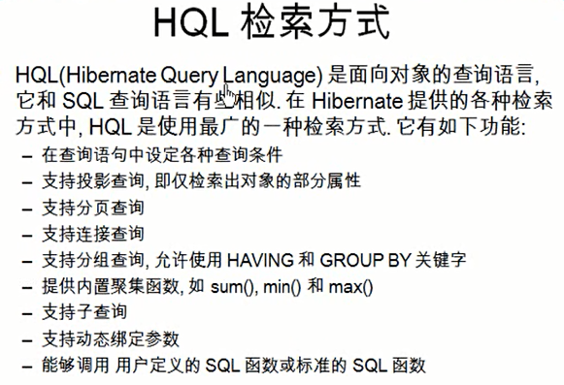

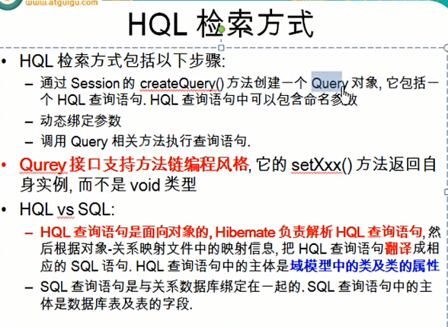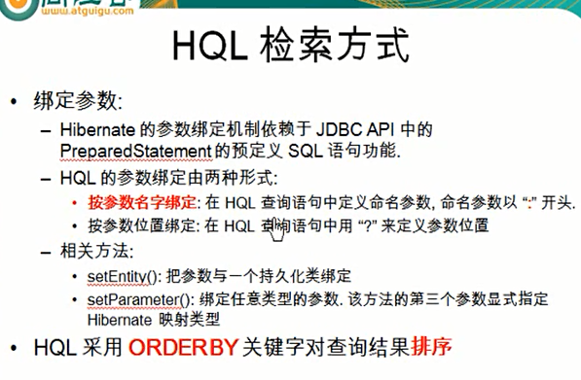

@Test  
**public void** testHQL(){  
 *//1.创建Query对象  
 //基于位置参数* String hql = **"FROM Employee e WHERE e.salary > ? AND e.email LIKE ? AND e.dept = ? ORDER BY e.salary"**;  
 Query query = **session**.createQuery(hql);  
 *//2.绑定参数  
 //Query 对象调用setXxx方法支持方法链的编程风格。* Department dept = **new** Department();  
 dept.setId(1001);  
 query.setFloat(0,1000)  
 .setString(1,**"%kin%"**)  
 .setEntity(2,dept);  
  
 *//3.执行查询* List<Employee> employees = query.list();  
 System.***out***.println(employees.size());  
}  
  
@Test  
**public void** testHQLNameParameter(){  
 *//1.创建Query对象  
 //基于参数名查询* String hql = **"FROM Employee e WHERE e.salary > :sal AND e.email LIKE :email"**;  
 Query query = **session**.createQuery(hql);  
 *//2.绑定参数* query.setFloat(**"sal"**,6000)  
 .setString(**"email"**,**"%kin%"**);  
  
 *//3.执行查询* List<Employee> employees = query.list();  
 System.***out***.println(employees.size());  
}

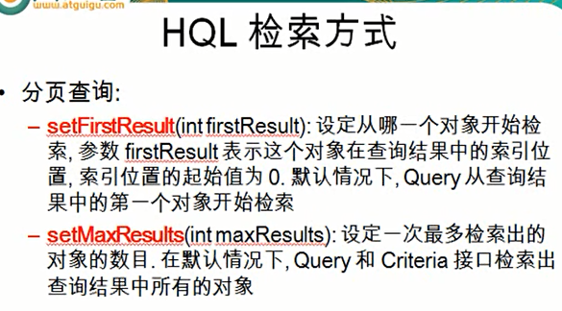

@Test  
**public void** testPageQuery(){  
 String hql = **"FROM Employee"**;  
 Query query = **session**.createQuery(hql);  
  
 **int** pageNo = 3;  
 **int** pageSize = 2;  
  
 *//例如每页有10条数据，则第三页第一条为列表中的第21条数据，因为列表第一条数据下标从0开始，则FirstResult为 (当前页-1)*每页总数：(3-1)*10* List<Employee>employees =  
 query.setFirstResult((pageNo-1)*pageSize)  
 .setMaxResults(pageSize)  
 .list();  
 System.***out***.println(employees);  
}

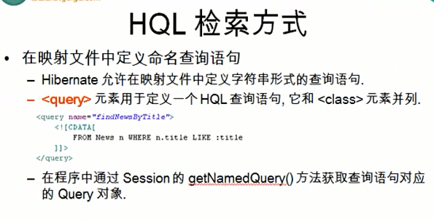

<**query name="salaryEmps"**><![CDATA[FROM Employee e WHERE e.**salary** > :minSal AND e.**salary** < :maxSal]]></**query**>

@Test  
**public void** testNameQuery(){  
 Query query = **session**.getNamedQuery(**"salaryEmps"**);  
 List<Employee> employees =query.setFloat(**"minSal"**,3000).setFloat(**"maxSal"**,5000).list();  
 System.***out***.println(employees.size());  
}

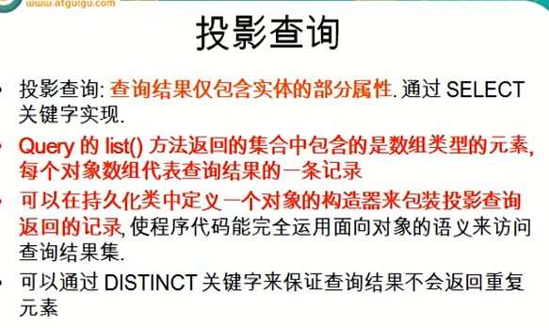

@Test  
**public void** testFieldQuery2(){  
 String hql = **"SELECT new Employee(e.email,e.salary,e.dept) from Employee e where e.dept = :dept"**;  
 Query query = **session**.createQuery(hql);  
 Department dept = **new** Department();  
 dept.setId(1003);  
 List<Employee> result = query.setEntity(**"dept"**,dept).list();  
  
 **for**(Employee emp:result){  
 System.***out***.println(emp.getDept().getName());  
 }  
}  
  
@Test  
**public void** testFieldQuery(){  
 String hql = **"SELECT e.email,e.salary,e.dept from Employee e where e.dept = :dept"**;  
 Query query = **session**.createQuery(hql);  
 Department dept = **new** Department();  
 dept.setId(1003);  
 List<Object[]> result = query.setEntity(**"dept"**,dept).list();  
  
 **for**(Object[] objects:result){  
 System.***out***.println(Arrays.*asList*(objects));  
 }  
}

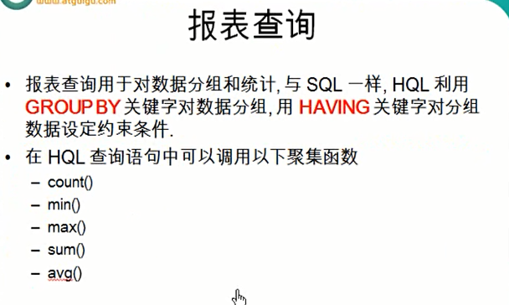

@Test  
**public void** testGroupBy(){  
 String hql = **"select min(e.salary),max(e.salary) from Employee e group by e.dept having min(salary) > :minSal"**;  
 Query query = **session**.createQuery(hql).setFloat(**"minSal"**,6000);  
 List<Object[]>result = query.list();  
 **for**(Object[] objects : result){  
 System.***out***.println(Arrays.*asList*(objects));  
 }  
}

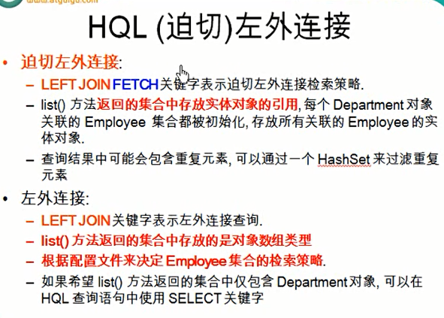

@Test  
**public void** testLeftJoinFetch(){  
 *// String hql = "select distinct d from Department d left join fetch d.emps";* String hql = **"from Department d left join fetch d.emps"**;  
 Query query = **session**.createQuery(hql);  
 List<Department>departments = query.list();  
 departments =**new** ArrayList( **new** LinkedHashSet(departments));  
 System.***out***.println(departments.size());  
  
 **for**(Department department:departments){  
 System.***out***.println(department.getName()+**"-"**+department.getEmps().size());  
 }  
}

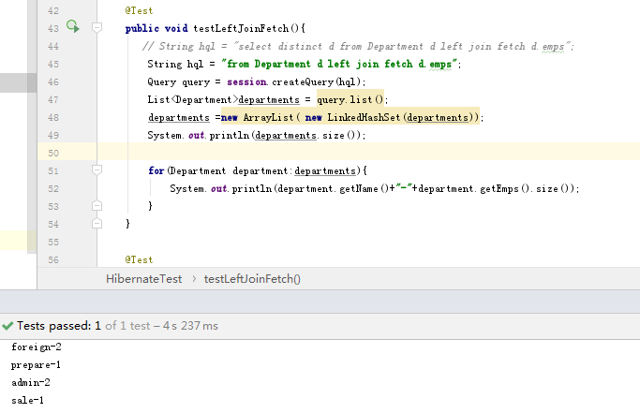

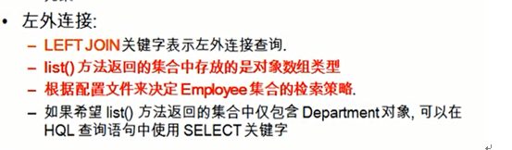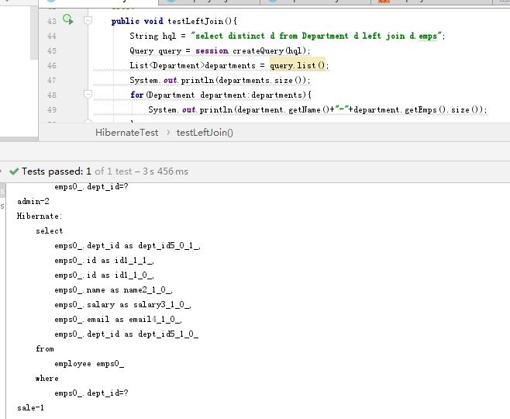

@Test  
**public void** testLeftJoin(){  
 String hql = **"select distinct d from Department d left join d.emps"**;  
 Query query = **session**.createQuery(hql);  
 List<Department>departments = query.list();  
 System.***out***.println(departments.size());  
 **for**(Department department:departments){  
 System.***out***.println(department.getName()+**"-"**+department.getEmps().size());  
 }

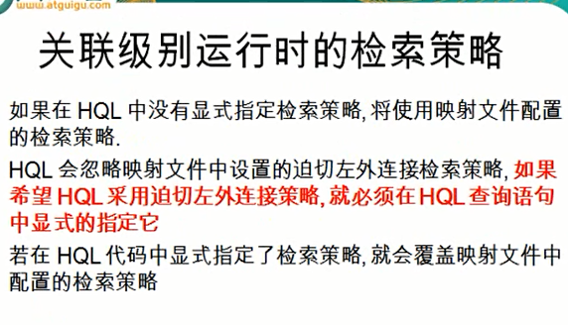

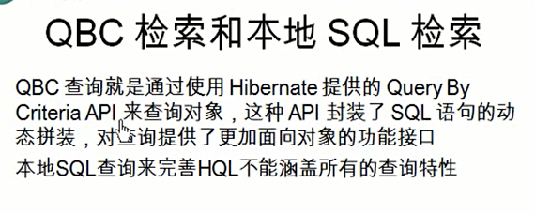

@Test  
**public void** testHQLUpdate(){  
 String hql = **"delete from Department d where d.id = :id"**;  
 **session**.createQuery(hql).setInteger(**"id"**,1005).executeUpdate();  
}  
  
  
@Test  
**public void** testNativeSQL(){  
 String sql = **"insert into department values(?,?)"**;  
 Query query = **session**.createSQLQuery(sql);  
 query.setInteger(0,1005).setString(1,**"Kin"**).executeUpdate();  
}  
  
  
@Test  
**public void** testQBC4(){  
 Criteria criteria = **session**.createCriteria(Employee.**class**);  
 *//添加排序* criteria.addOrder(Order.*asc*(**"salary"**));  
 criteria.addOrder(Order.*desc*(**"email"**));  
  
 *//添加翻页方法* **int** pageSize = 2;  
 **int** pageNo=2;  
 criteria.setFirstResult((pageNo-1)*pageSize).setMaxResults(pageSize).list();  
}  
  
@Test  
**public void** testQBC3(){  
 Criteria criteria = **session**.createCriteria(Employee.**class**);  
  
 *//统计查询：使用Projection来表示,可以有Projections静态方法得到* criteria.setProjection(Projections.*max*(**"salary"**));  
 System.***out***.println(criteria.uniqueResult());  
}  
  
@Test  
**public void** testQBC2(){  
 Criteria criteria = **session**.createCriteria(Employee.**class**);  
  
 *//1.AND使用Conjunction  
 //Conjunction本身就是一个Critriction对象  
 //且还可以添加Critrition对象* Conjunction conjunction = Restrictions.*conjunction*();  
 conjunction.add(Restrictions.*like*(**"name"**,**"F"**, MatchMode.***ANYWHERE***));  
 Department department = **new** Department();  
 department.setId(1001);  
 conjunction.add(Restrictions.*eq*(**"dept"**,department));  
 System.***out***.println(conjunction);  
 *//2.OR* Disjunction disjunction = Restrictions.*disjunction*();  
 disjunction.add(Restrictions.*ge*(**"salary"**,7000F));  
 disjunction.add(Restrictions.*isNull*(**"email"**));  
  
 criteria.add(disjunction);  
 criteria.add(conjunction);  
 criteria.list();  
}  
@Test  
**public void** testQBC(){  
 *//1.创建一个Criteria对象* Criteria criteria = **session**.createCriteria(Employee.**class**);  
 *//2.添加查询条件  
 //Criterion可以通过Restrictions的静态方法得到* criteria.add(Restrictions.*eq*(**"email"**,**"one@winkin.com"**));  
 criteria.add(Restrictions.*gt*(**"salary"**,2000F));  
 *//3.执行查询* Employee employee = (Employee) criteria.uniqueResult();  
 System.***out***.println(employee);  
}

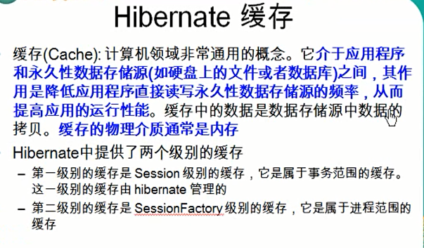

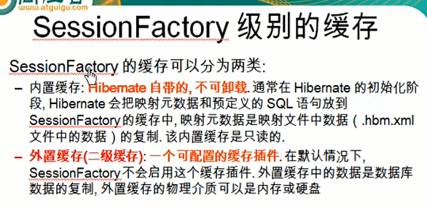

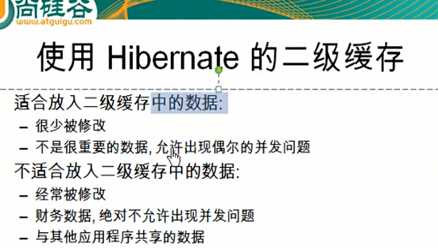

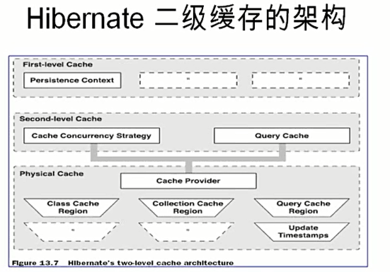

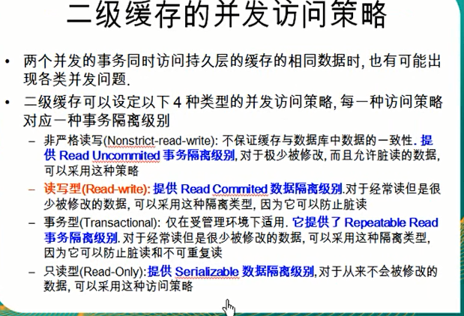

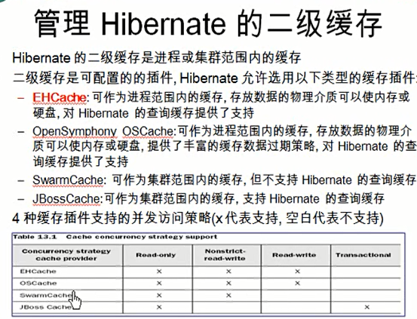

这是类级别的二级缓存配置：

使用二级缓存步骤：

1、导入所需依赖

<dependency>

<groupId>net.sf.ehcache</groupId>

<artifactId>ehcache-core</artifactId>

<version>2.4.3</version>

</dependency>

<dependency>

<groupId>org.hibernate</groupId>

<artifactId>hibernate-ehcache</artifactId>

<version>4.2.4.Final</version>

</dependency>

<dependency>

<groupId>org.slf4j</groupId>

<artifactId>slf4j-api</artifactId>

<version>1.6.1</version>

</dependency>

2、在这个文件路径下copy缓存配置文件到当前工程resource文件夹下

D:\maven\repository\net\sf\ehcache\ehcache-core\2.4.3\ehcache-core-2.4.3.jar!\ehcache-failsafe.xml

3、修改hibernate配置文件

*<!--请用二级缓存-->*<**property name="cache.use_second_level_cache"**>true</**property**>  
*<!--配置使用的二级缓存的产品-->*<**property name="hibernate.cache.region.factory_class"**>org.hibernate.cache.ehcache.EhCacheRegionFactory</**property**>

//这里的导包需要找到EhCacheRegionFactory类，然后idea就会自动导入所需包  
  
  
<**mapping resource="Department.hbm.xml"**></**mapping**>  
<**mapping resource="Employee.hbm.xml"**></**mapping**>  
//这一行需要在mapping下方  
<**class-cache class="com.kin.maven.hibernate.model.Employee" usage="read-write"**></**class-cache**>

集合级别的二级缓存配置：

<**collection-cache collection="com.kin.maven.hibernate.model.Department.emps" usage="read-write"**></**collection-cache**>

注意：但是如果单独配置这个集合的缓存，则还需要配置集合中的元素对应的持久化类也使用二级缓存！

否则将会多出n条SQL语句

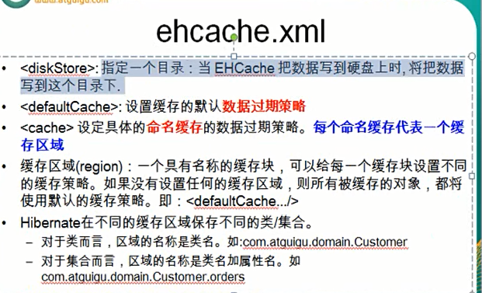

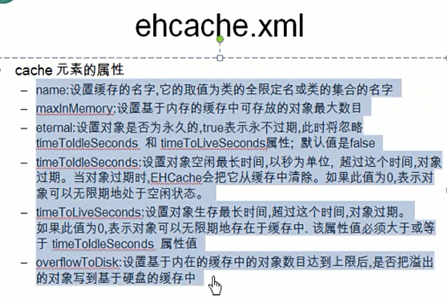

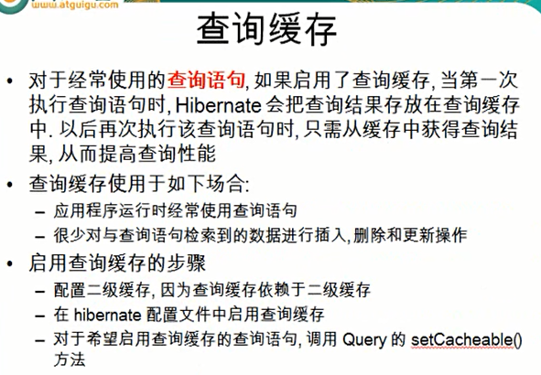

*<!--配置启用查询缓存-->*<**property name="cache.use_query_cache"**>true</**property**>

**public void** testQueryCache(){  
 Query query = **session**.createQuery(**"from Employee"**);  
 query.setCacheable(**true**);  
 List<Employee>employees = query.list();  
 System.***out***.println(employees.size());  
 List<Employee>employees2 = query.list();  
 System.***out***.println(employees2.size());  
}

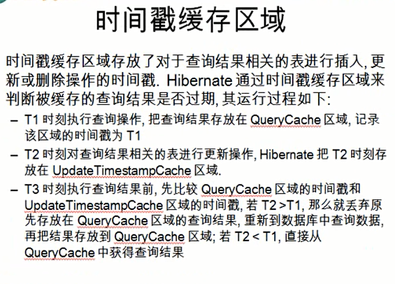

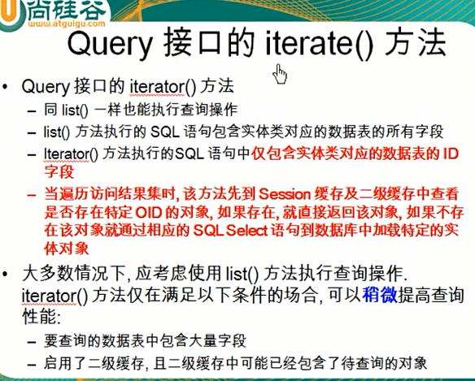

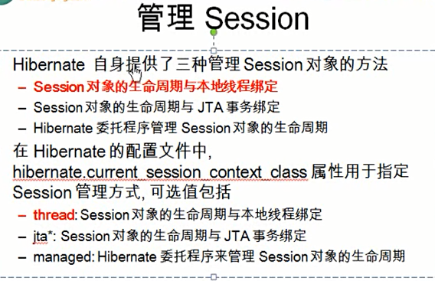

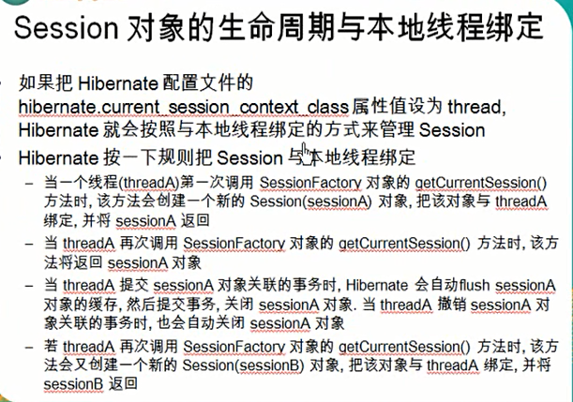

*<!--配置管理Session管理的方式-->*<**property name="current_session_context_class"**>thread</**property**>

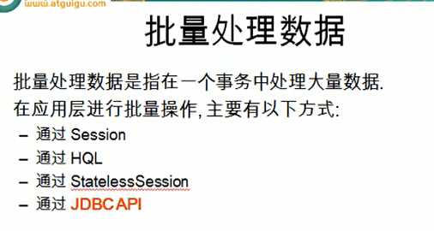

批量操作建议使用原生JDBCAPI 因为这是最快的

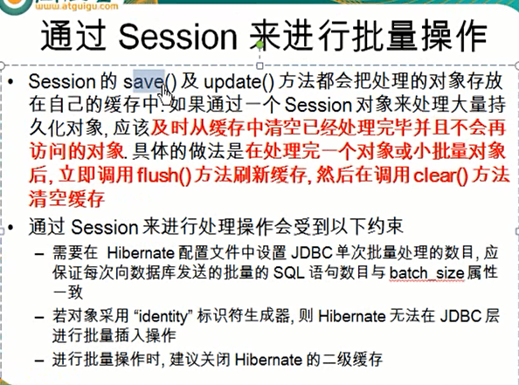

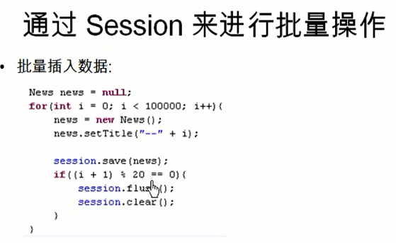

不推荐使用！！！

